**TRƯỜNG ĐẠI HỌC SÀI GÒN**

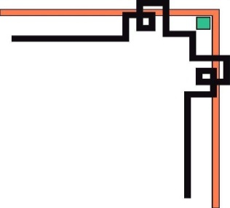

**KHOA CÔNG NGHỆ THÔNG TIN**



**ĐỒ ÁN CÔNG NGHỆ PHẦN MỀM**

**TÊN ĐỀ TÀI: THIẾT KẾ WEBSITE**

**BÁN HÀNG NỘI THẤT**

**Họ tên thành viên trong nhóm :**

**Hồ Minh Cảnh 3119410039**

**Nguyễn Thị Ngọc Sáng 3119410346**

**Lý Lê Trung 3118410466**

**Phan Gia Bảo 3119410033**

**GIÁO VIÊN HƯỚNG DẪN: PHAN NGUYỆT MINH**

**TP. HỒ CHÍ MINH, năm 2021**

# **LỜI MỞ ĐẦU**

Công nghệ thông tin hiện nay đang có những bước phát triển như vũ bão trên mọi lĩnh vực ở khắp nơi trên thế giới, có thể nói công nghệ thông tin là trợ thủ đắc lực cho con người và các cơ quan tổ chức. Máy tính không còn là phương tiện quý hiếm mà đang từng bước trở thành công cụ làm việc và giải trí thông dụng của con người.

Nắm bắt được vai trò của công nghệ thông tin, các website thương mại bắt đầu xuất hiện, mục đích mua bán trực tiếp nhằm tăng sức cạnh tranh giữa các công ty.

Ở Việt Nam việc mua bán trực tuyến ngày càng trở nên phổ biến, nhiều người càng ưa chuộng việc đặt hàng trên trực tuyến bởi vì vừa tiết kiệm thời gian, không cần phải tới cửa hàng mà vẫn mua được hàng hóa mà mình muốn. Chính vì hiểu được nhu cầu của mọi người, các công ty trang bị cho mình một trang web bán hàng đặc trưng cho công ty của mình.

Để tiếp cận và đóng góp một phần nhỏ vào mô hình bán hàng trực tuyến, chúng em đã thiết kế thử nghiệm website “BÁN HÀNG NỘI THẤT”, qua đó có thể giúp chúng em tìm hiểu được một website bán hàng cần gì, nhu cầu của mọi người khi tìm kiếm hàng hóa trực tuyến.

# **LỜI CẢM ƠN**

Chúng em xin chân thành gởi lời cảm ơn đến tập thể quý Thầy Cô trong khoa Công nghệ thông tin Trường Đại Học Sài Gòn đã giúp cho chúng em có những kiến thức cơ bản làm nền tảng để thực hiện đề tài này. Đặc biệt, chúng em xin gởi lời cảm ơn và lòng biết ơn sâu sắc nhất tới cô Phan Nguyệt Minh, giảng viên môn Phân tích thiết kế hướng đối tượng. Cô đã trực tiếp hướng dẫn tận tình, sửa chữa và đóng góp nhiều ý kiến quý báu giúp nhóm chúng em hoàn thành tốt báo cáo môn học của mình. Trong thời gian một học kì thực hiện đề tài, nhóm chúng em đã vận dụng những kiến thức nền tảng đã được tích lũy đồng thời kết hợp với việc học hỏi và nghiên cứu những kiến thức mới. Từ đó nhóm đã vận dụng tối đa những gì đã thu thập được để hoàn tất một báo cáo đồ án tốt nhất.

Tuy nhiên, trong quá trình thực hiện, nhóm chúng em không tránh khỏi những thiếu sót. Chính vì vậy, nhóm chúng em rất mong muốn nhận được những sự góp ý từ phía Cô, nhằm hoàn thiện những kiến thức để nhóm chúng em có thể học tập thêm và đó cũng là hành trang tốt nhất để chúng em thực hiện tiếp các đề tài khác trong tương lai.

Nhóm chúng em xin chân thành cảm ơn các quý Cô!

**Nhóm sinh viên thực hiện: 15**

# **NHẬN XÉT CỦA GIẢNG VIÊN**

------------------------------------------------------------------------------------------------------------------------------------------------------------------------------------------------------------------------------------------------------------------------------------------------------------------------------------------------------------------------------------------------------------------------------------------------------------------------------------------------------------------------------------------------------------------------------------------------------------------------------------------------------------------------------------------------------------------------------------------------------------------------------------------------------------------------------------------------------------------------------------------------------------------------------------------------------------------------------------------------------------------------------------------------------------------------------------------------------------------------------------------------------------------------------------------------------------------------------------------------------------------------------------------------------------------------------------------------------------------------------------------------------------------------------------------------------------------------------------------------------------------------------------------------------------------------------------------------------------------------------------------------------------------------------------------------------------------------------------------------------------------------------------------------------------------------------------------------------------------------------------------------------------------------------------------------------------------------------------------------------------------------------------------------------------------------------------------------------------------------------------------------------------------------------------------------------------------------------------------------------------------------------------------------------------------------------------------------------------------------------------------------------------------------------------------------------------------------------------------------------------------------------------------------------------------------------------------------------------------------------------------------------------------------------------------------------------------------------------------------------------------------------------------------------------------------------------------------------------------------------------------------------------------------------------------------------------------------------------------------------------------------------------------------------------------------------------------------------------------------------------------------------------------------------------------------------------------------------------------------------------------------------------------------------------------------------------------------------------------------------------------------------------------------------------------------

**Hồ Chí Minh , ngày……..tháng…..năm 2020**

**Giáo viên hướng dẫn**

**Phan Nguyệt Minh**

# **MỤC LỤC**

**[LỜI MỞ ĐẦU](#_Toc57668758)** [2](#_Toc57668758)

**[LỜI CẢM ƠN](#_Toc57668759)** [3](#_Toc57668759)

**[NHẬN XÉT CỦA GIẢNG VIÊN](#_Toc57668760)** [4](#_Toc57668760)

**[MỤC LỤC](#_Toc57668761)** [5](#_Toc57668761)

**[CHƯƠNG I: TỔNG QUAN ĐỀ TÀI](#_Toc57668762)** [11](#_Toc57668762)

**[1.1 ĐẶT VẤN ĐỀ](#_Toc57668763)** [11](#_Toc57668763)

**[1.2 GIẢI PHÁP](#_Toc57668764)** [11](#_Toc57668764)

**[1.3 MỤC TIÊU](#_Toc57668765)** [11](#_Toc57668765)

**[1.4 PHẠM VI](#_Toc57668766)** [13](#_Toc57668766)

**[1.4.1 Về dữ liệu](#_Toc57668767)** [13](#_Toc57668767)

**[1.4.2 Về giao diện](#_Toc57668768)** [13](#_Toc57668768)

**[1.4.3 Về xử lý](#_Toc57668769)** [13](#_Toc57668769)

**[1.4.4 Về khách hàng](#_Toc57668770)** [13](#_Toc57668770)

**[1.5 Ý NGHĨA THỰC TIỄN CỦA ĐỀ TÀI](#_Toc57668771)** [13](#_Toc57668771)

**[1.6 KHÓ KHĂN CỦA WEBSITE](#_Toc57668772)** [14](#_Toc57668772)

**[1.7 LỢI ÍCH CỦA WEBSITE](#_Toc57668773)** [14](#_Toc57668773)

**[CHƯƠNG II: KHẢO SÁT HIỆN TRẠNG](#_Toc57668774)** [15](#_Toc57668774)

**[2.1 TỔNG QUAN VỀ CỬA HÀNG](#_Toc57668775)** [15](#_Toc57668775)

**[2.2 HIỆN TRẠNG CỦA TỔ CHỨC](#_Toc57668776)** [15](#_Toc57668776)

**[2.2.1 Cơ cấu tổ chức](#_Toc57668777)** [15](#_Toc57668777)

**[2.2.2 Chức năng, nhiệm vụ của từng bộ phận](#_Toc57668778)** [16](#_Toc57668778)

**[2.2.3 Bảng mô tả nghiệp vụ](#_Toc57668779)** [17](#_Toc57668779)

**[2.3 XÁC ĐỊNH YÊU CẦU](#_Toc57668780)** [17](#_Toc57668780)

**[2.3.1 Xác định vấn đề](#_Toc57668781)** [17](#_Toc57668781)

**[2.3.2 Yêu cầu website](#_Toc57668782)** [18](#_Toc57668782)

**[2.3.2.1 Các yêu cầu cơ bản](#_Toc57668783)** [18](#_Toc57668783)

**[2.3.2.2 Yêu cầu chức năng hệ thống](#_Toc57668784)** [18](#_Toc57668784)

**[2.4 YÊU CẦU PHI CHỨC NĂNG](#_Toc57668785)** [20](#_Toc57668785)

**[2.5 SƠ ĐỒ WEBSITE DỰ KIẾN](#_Toc57668786)** [21](#_Toc57668786)

**[Phần 1: Sơ đồ trang quản trị](#_Toc57668787)** [21](#_Toc57668787)

**[Phần 2: Sơ đồ website dành cho thành viên](#_Toc57668788)** [22](#_Toc57668788)

**[Phần 3: Sơ đồ website dành cho khách](#_Toc57668789)** [22](#_Toc57668789)

**[CHƯƠNG 3: PHÂN TÍCH VÀ THIẾT KẾ HỆ THỐNG](#_Toc57668790)** [23](#_Toc57668790)

**[3.1 YÊU CẦU HỆ THỐNG](#_Toc57668791)** [23](#_Toc57668791)

**[3.1.1 Đối với khách:](#_Toc57668792)** [23](#_Toc57668792)

**[3.1.2 Đối với Quản lý:](#_Toc57668793)** [23](#_Toc57668793)

**[3.1.3 Đối với thành viên:](#_Toc57668794)** [23](#_Toc57668794)

**[3.2 BIỂU ĐỒ USECASE](#_Toc57668795)** [24](#_Toc57668795)

**[3.2.1 Biểu đồ usecase tổng quát](#_Toc57668796)** [24](#_Toc57668796)

**[3.2.2 Biểu đồ phân rã usecase quản lý đăng nhập](#_Toc57668797)** [25](#_Toc57668797)

**[3.2.3 Biểu đồ phân rã usecase quản lý giỏ hàng](#_Toc57668798)** [25](#_Toc57668798)

**[3.2.4 Biểu đồ phân rã usecase quản lý sản phẩm](#_Toc57668799)** [26](#_Toc57668799)

**[3.2.5 Biểu đồ phân rã usecase quản lý danh mục sản phẩm](#_Toc57668800)** [26](#_Toc57668800)

**[3.2.6 Biểu đồ phân rã usecase quản lý nhà cung cấp](#_Toc57668801)** [27](#_Toc57668801)

**[3.2.7 Biểu đồ phân rã usecase quản lý tài khoản](#_Toc57668802)** [27](#_Toc57668802)

**[3.2.8 Biểu đồ phân rã usecase quản lý đơn hàng](#_Toc57668803)** [28](#_Toc57668803)

**[3.2.9 Biểu đồ phân rã usecase quản lý góp ý](#_Toc57668804)** [28](#_Toc57668804)

**[3.2.10 Biểu đồ phân rã usecase quản lý thống kê báo cáo](#_Toc57668805)** [29](#_Toc57668805)

**[3.2.11 Biểu đồ phân rã usecase quản lý lập phiếu nhập](#_Toc57668806)** [29](#_Toc57668806)

**[3.2.12 Biểu đồ phân rã usecase quản lý hóa đơn](#_Toc57668807)** [30](#_Toc57668807)

**[3.2.13 Biểu đồ phân rã usecase quản lý thông tin cá nhân](#_Toc57668808)** [30](#_Toc57668808)

**[3.2.14 Biểu đồ phân rã usecase theo dõi đơn hàng](#_Toc57668809)** [31](#_Toc57668809)

**[3.2.15 Biểu đồ phân rã usecase đăng ký thành viên](#_Toc57668810)** [31](#_Toc57668810)

**[3.2.16 Biểu đồ phân rã usecase tìm kiếm](#_Toc57668811)** [32](#_Toc57668811)

**[3.2.17 Biểu đồ phân rã use case Đăng xuất](#_Toc57668812)** [32](#_Toc57668812)

**[3.3 ĐẶC TẢ USECASE](#_Toc57668813)** [33](#_Toc57668813)

**[3.3.1 Đặc tả use case Quản lý đăng nhập](#_Toc57668814)** [33](#_Toc57668814)

**[3.3.2 Đặc tả use case Quản lý giỏ hàng](#_Toc57668815)** [34](#_Toc57668815)

**[3.3.3 Đặc tả use case Quản lý sản phẩm](#_Toc57668816)** [36](#_Toc57668816)

**[3.3.4 Đặc tả use case Quản lý nhà cung cấp](#_Toc57668817)** [38](#_Toc57668817)

**[3.3.5 Đặc tả use case Quản lý danh mục sản phẩm](#_Toc57668818)** [39](#_Toc57668818)

**[3.3.6 Đặc tả quản lý tài khoản](#_Toc57668819)** [41](#_Toc57668819)

**[3.3.7 Đặc tả use case Quản lý đơn hàng](#_Toc57668820)** [43](#_Toc57668820)

**[3.3.8 Đặc tả use case Quản lý góp ý](#_Toc57668821)** [45](#_Toc57668821)

**[3.3.9 Đặc tả use case Quản lý thống kê báo cáo](#_Toc57668822)** [46](#_Toc57668822)

**[3.3.10 Đặc tả use case Quản lý phiếu nhập](#_Toc57668823)** [47](#_Toc57668823)

**[3.3.11 Đặc tả use case Quản lý hóa đơn](#_Toc57668824)** [49](#_Toc57668824)

**[3.3.12 Đặc tả use case Quản lý thông tin cá nhân](#_Toc57668825)** [50](#_Toc57668825)

**[3.3.13 Đặc tả use case Đăng ký tài khoản](#_Toc57668826)** [51](#_Toc57668826)

**[3.3.14 Đặc tả use case Đăng xuất](#_Toc57668827)** [52](#_Toc57668827)

**[CHƯƠNG IV: THIẾT KẾ HỆ THỐNG VÀ CƠ SỞ DỮ LIỆU](#_Toc57668828)** [54](#_Toc57668828)

**[4.1](#_Toc57668829)****[BIỂU ĐỒ LỚP](#_Toc57668829)** [54](#_Toc57668829)

**[4.2](#_Toc57668830)****[BIỂU ĐỒ TRÌNH TỰ](#_Toc57668830)** [55](#_Toc57668830)

**[4.2.1](#_Toc57668831)****[Đăng ký thành viên](#_Toc57668831)** [55](#_Toc57668831)

**[4.2.2](#_Toc57668832)****[Tìm kiếm theo loại sản phẩm](#_Toc57668832)** [55](#_Toc57668832)

**[4.2.3](#_Toc57668833)****[Tìm kiếm sản phẩm](#_Toc57668833)** [56](#_Toc57668833)

**[4.2.4](#_Toc57668834)****[Xem thông tin sản phẩm](#_Toc57668834)** [56](#_Toc57668834)

**[4.2.5](#_Toc57668835)****[Xem danh mục sản phẩm](#_Toc57668835)** [57](#_Toc57668835)

**[4.2.6](#_Toc57668836)****[Góp ý](#_Toc57668836)** [57](#_Toc57668836)

**[4.2.7](#_Toc57668837)****[Đăng nhập](#_Toc57668837)** [58](#_Toc57668837)

**[4.2.8](#_Toc57668838)****[Đăng xuất](#_Toc57668838)** [58](#_Toc57668838)

**[4.2.9](#_Toc57668839)****[Theo dõi đơn đặt hàng](#_Toc57668839)** [59](#_Toc57668839)

**[4.2.10](#_Toc57668840)****[Thanh toán](#_Toc57668840)** [59](#_Toc57668840)

**[4.2.11](#_Toc57668841)****[Quản lý giỏ hàng](#_Toc57668841)** [60](#_Toc57668841)

**[4.2.12](#_Toc57668842)****[Xem thông tin cá nhân](#_Toc57668842)** [61](#_Toc57668842)

**[4.2.13](#_Toc57668843)****[Quản lý danh mục sản phẩm](#_Toc57668843)** [62](#_Toc57668843)

**[4.2.14](#_Toc57668844)****[Quản lý sản phẩm](#_Toc57668844)** [63](#_Toc57668844)

**[4.2.15](#_Toc57668845)****[Quản lý nhà cung cấp](#_Toc57668845)** [64](#_Toc57668845)

**[4.2.16](#_Toc57668846)****[Quản lý tài khoản](#_Toc57668846)** [65](#_Toc57668846)

**[4.2.17](#_Toc57668847)****[Quản lý đơn hàng](#_Toc57668847)** [66](#_Toc57668847)

**[4.2.18](#_Toc57668848)****[Quản lý góp ý](#_Toc57668848)** [67](#_Toc57668848)

**[4.2.19](#_Toc57668849)****[Thống kê báo cáo](#_Toc57668849)** [68](#_Toc57668849)

**[4.2.20](#_Toc57668850)****[Quản lý hóa đơn](#_Toc57668850)** [69](#_Toc57668850)

**[4.2.21](#_Toc57668851)****[Quản lý phiếu nhập](#_Toc57668851)** [70](#_Toc57668851)

**[4.3](#_Toc57668852)****[BIỂU ĐỒ CỘNG TÁC](#_Toc57668852)** [71](#_Toc57668852)

**[4.3.1](#_Toc57668853)****[Đăng kí thành viên](#_Toc57668853)** [71](#_Toc57668853)

**[4.3.2](#_Toc57668854)****[Tìm kiếm loại sản phẩm](#_Toc57668854)** [71](#_Toc57668854)

**[4.3.6](#_Toc57668855)****[Góp ý](#_Toc57668855)** [73](#_Toc57668855)

**[4.3.7](#_Toc57668856)****[Đăng nhập](#_Toc57668856)** [74](#_Toc57668856)

**[4.3.8](#_Toc57668857)****[Đăng xuất](#_Toc57668857)** [74](#_Toc57668857)

**[4.3.9](#_Toc57668858)****[Theo dõi đơn đặt hàng](#_Toc57668858)** [75](#_Toc57668858)

**[4.3.10](#_Toc57668859)****[Thanh toán](#_Toc57668859)** [75](#_Toc57668859)

**[4.3.11](#_Toc57668860)****[Quản lý gió hàng](#_Toc57668860)** [76](#_Toc57668860)

**[4.3.12](#_Toc57668861)****[Xem thông tin cá nhân](#_Toc57668861)** [76](#_Toc57668861)

**[4.3.13](#_Toc57668862)****[Quản lý danh mục sản phẩm](#_Toc57668862)** [77](#_Toc57668862)

**[4.3.14](#_Toc57668863)****[Quản lý sản phẩm](#_Toc57668863)** [77](#_Toc57668863)

**[4.3.15](#_Toc57668864)****[Quản lý nhà cung cấp](#_Toc57668864)** [78](#_Toc57668864)

**[4.3.16](#_Toc57668865)****[Quản lý tài khoản](#_Toc57668865)** [78](#_Toc57668865)

**[4.3.17](#_Toc57668866)****[Quản lý đơn hàng](#_Toc57668866)** [79](#_Toc57668866)

**[4.3.18](#_Toc57668867)****[Quản lý góp ý](#_Toc57668867)** [79](#_Toc57668867)

**[4.3.19](#_Toc57668868)****[Thống kê, báo cáo](#_Toc57668868)** [80](#_Toc57668868)

**[4.3.20](#_Toc57668869)****[Quản lý hóa đơn](#_Toc57668869)** [80](#_Toc57668869)

**[4.3.21](#_Toc57668870)****[Quản lý phiếu nhập](#_Toc57668870)** [81](#_Toc57668870)

**[4.4](#_Toc57668871)****[BIỂU ĐỒ TRẠNG THÁI](#_Toc57668871)** [81](#_Toc57668871)

**[4.4.1](#_Toc57668872)****[Biểu đồ trạng thái đơn hàng](#_Toc57668872)** [81](#_Toc57668872)

**[4.4.2](#_Toc57668873)****[Biểu đồ trạng thái sản phẩm](#_Toc57668873)** [82](#_Toc57668873)

**[4.5](#_Toc57668874)****[BIỂU ĐỒ HOẠT ĐỘNG](#_Toc57668874)** [82](#_Toc57668874)

**[4.5.1](#_Toc57668875)****[Đăng nhập](#_Toc57668875)** [82](#_Toc57668875)

**[4.5.2](#_Toc57668876)****[Đăng xuất](#_Toc57668876)** [82](#_Toc57668876)

**[4.5.3](#_Toc57668877)****[Đăng ký](#_Toc57668877)** [83](#_Toc57668877)

**[4.5.4](#_Toc57668878)****[Chỉnh sửa thông tin đăng ký](#_Toc57668878)** [83](#_Toc57668878)

**[4.5.5](#_Toc57668879)****[Chỉnh sửa tài khoản](#_Toc57668879)** [84](#_Toc57668879)

**[4.5.6](#_Toc57668880)****[Chỉnh sửa sản phẩm](#_Toc57668880)** [84](#_Toc57668880)

**[4.5.7](#_Toc57668881)****[Thêm tài khoản](#_Toc57668881)** [85](#_Toc57668881)

**[4.5.8](#_Toc57668882)****[Thêm sản phẩm](#_Toc57668882)** [85](#_Toc57668882)

**[4.5.9](#_Toc57668883)****[Thêm sản phẩm vào giỏ hàng](#_Toc57668883)** [86](#_Toc57668883)

**[4.5.10](#_Toc57668884)****[Xóa sản phẩm trong giỏ hàng](#_Toc57668884)** [86](#_Toc57668884)

**[4.5.11](#_Toc57668885)****[Cập nhật sản phẩm trong giỏ hàng](#_Toc57668885)** [87](#_Toc57668885)

**[4.6](#_Toc57668886)****[THIẾT KẾ CƠ SỞ DỮ LIỆU](#_Toc57668886)** [87](#_Toc57668886)

**[4.6.1](#_Toc57668887)****[Danh sách các bảng](#_Toc57668887)** [87](#_Toc57668887)

**[4.6.2](#_Toc57668888)****[Cấu trúc các bảng](#_Toc57668888)** [88](#_Toc57668888)

**[4.6.2.1](#_Toc57668889)****[Bảng product](#_Toc57668889)** [88](#_Toc57668889)

**[4.6.2.2](#_Toc57668890)****[Bảng catalog](#_Toc57668890)** [88](#_Toc57668890)

**[4.6.2.3](#_Toc57668891)****[Bảng cart](#_Toc57668891)** [88](#_Toc57668891)

**[4.6.2.4](#_Toc57668892)****[Bảng cart\_details](#_Toc57668892)** [89](#_Toc57668892)

**[4.6.2.5](#_Toc57668893)****[Bảng user](#_Toc57668893)** [89](#_Toc57668893)

**[4.6.2.6](#_Toc57668894)****[Bảng oder](#_Toc57668894)** [90](#_Toc57668894)

**[4.6.2.7](#_Toc57668895)****[Bảng oder\_details](#_Toc57668895)** [90](#_Toc57668895)

**[4.7](#_Toc57668896)****[THIẾT KẾ GIAO DIỆN](#_Toc57668896)** [91](#_Toc57668896)

**[4.7.1](#_Toc57668897)****[Giao diện trang chủ](#_Toc57668897)** [91](#_Toc57668897)

**[4.7.2](#_Toc57668898)****[Giao diện đăng ký thành viên](#_Toc57668898)** [93](#_Toc57668898)

**[4.7.3](#_Toc57668899)****[Giao diện đăng nhập](#_Toc57668899)** [94](#_Toc57668899)

**[4.7.4](#_Toc57668900)****[Giao diện chi tiết thông tin sản phẩm](#_Toc57668900)** [94](#_Toc57668900)

**[4.7.5](#_Toc57668901)****[Giao diện quản lý giỏ hàng](#_Toc57668901)** [95](#_Toc57668901)

**[4.7.6](#_Toc57668902)****[Giao diện quản lý sản phẩm](#_Toc57668902)** [95](#_Toc57668902)

**[4.7.7](#_Toc57668903)****[Giao diện thêm sản phẩm](#_Toc57668903)** [96](#_Toc57668903)

**[4.7.8](#_Toc57668904)****[Giao diện quản lý tài khoản](#_Toc57668904)** [96](#_Toc57668904)

**[4.7.9](#_Toc57668905)****[Giao diện thêm tài khoản](#_Toc57668905)** [97](#_Toc57668905)

**[4.7.10](#_Toc57668906)****[Giao diện quản lý đơn đặt hàng](#_Toc57668906)** [97](#_Toc57668906)

**[4.7.11](#_Toc57668907)****[Giao diện quản lý hóa đơn](#_Toc57668907)** [98](#_Toc57668907)

**[4.7.12](#_Toc57668908)****[Giao diện thống kê kinh doanh](#_Toc57668908)** [98](#_Toc57668908)

**[CHƯƠNG 5: HƯỚNG DẪN CÀI ĐẶT, SỬ DỤNG VÀ KIỂM THỬ](#_Toc57668909)** [99](#_Toc57668909)

**[5. 1](#_Toc57668910)****[HƯỚNG DẪN CÀI ĐẶT, SỬ DỤNG WEBSITE](#_Toc57668910)** [99](#_Toc57668910)

**[5. 1. 1 Cơ sở dữ liệu](#_Toc57668911)** [99](#_Toc57668911)

**[5. 1. 2 Sử dụng websites](#_Toc57668912)** [99](#_Toc57668912)

**[5.2 KIỂM THỬ](#_Toc57668914)** [99](#_Toc57668914)

**[CHƯƠNG 6: KẾT LUẬN VÀ HƯỚNG PHÁT TRIỂN](#_Toc57668915)** [101](#_Toc57668915)

**[6.1 KẾT QUẢ THU ĐƯỢC](#_Toc57668916)** [101](#_Toc57668916)

**[6.2 HƯỚNG PHÁT TRIỂN TRANG WEB TRONG TƯƠNG LAI](#_Toc57668917)** [102](#_Toc57668917)

**[CHƯƠNG 7: TÀI LIỆU THAM KHẢO](#_Toc57668918)** [103](#_Toc57668918)

# **CHƯƠNG I: TỔNG QUAN ĐỀ TÀI**

## **1.1 ĐẶT VẤN ĐỀ**

Ngày nay việc ứng dụng công nghệ thông tin vào trong kinh doanh, sản xuất đã đem lại lợi nhuận vô cùng to lớn cho doanh nghiệp, lại vừa tăng sức cạnh tranh giữa các công ty.

Việc mua bán trực tuyến trở nên phổ biến, đang dần dần trở nên rộng rãi đối với mọi người không chỉ riêng là người trẻ, ở mọi lúc, mọi nơi. Có nhiều cửa hàng nội thất vẫn chưa có một website bán hàng trực tuyến cho riêng mình. Song, mua bán trực tuyến hàng nội thất đem lại nhiều điều có lợi cho cửa hàng, cửa hàng có thể trưng bày những mẫu mã đẹp nhất, đặc biệt nhất lên trang chủ nhằm mục đích lôi kéo khách hàng về với cửa hàng của mình. Khi khách hàng muốn tìm kiếm có thể tìm thấy dễ dàng được những mẫu vừa ý nhất, mà việc trưng bày tại các cửa hàng không làm được. Cửa hàng vừa có thể giới thiệu được chi tiết sản phẩm: về mẫu mã, về chất lượng, giá thành, xuất xứ. Đối với khách hàng, khi mua hàng trực tuyến có thể tìm kiếm những sản phẩm với giá thành mà mình mong muốn, việc mua hàng trở nên thuận tiện và dễ dàng hơn bao giờ hết.

## **1.2 GIẢI PHÁP**

Nắm bắt được các nhu cầu của cả cửa hàng và khách hàng, nhóm chúng em đã học tập và phát triển nên “Website bán hàng nội thất”. Website giúp cho cửa hàng đem lại nhiều lợi nhuận, tăng sức cạnh tranh, người mua hàng có thể mua hàng, chọn sản phẩm một cách nhanh chóng.

## **1.3 MỤC TIÊU**

Mục tiêu của đề tài dựa trên những kiến thức đã học như MySQL, PHP, CSS và phương pháp thiết kế giao diện để hỗ trợ cho việc thiết kế website bán hàng nội thất cho cửa hàng nội thất MH4, các đối tượng hỗ trợ trong website như: **khách, thành viên và quản lý.**

* **Đối với khách**
* Tìm kiếm sản phẩm nội thất: cho phép khách hàng có thể tìm kiếm nhanh nhất có thể những sản phẩm mà họ đang quan tâm theo những tiêu chí khác nhau: tên sản phẩm, danh mục sản phẩm hoặc tìm kiếm sản phẩm theo màu sắc hoặc mức giá mà khách cần.
* Khách có thể vào website thực hiện một số chức năng của hệ thống như: đăng ký, góp ý, tìm kiếm sản phẩm, xem thông tin sản phẩm, xem danh mục sản phẩm.
* **Đối với người quản lý**

Người quản lý có thể thực hiện một số chức năng quản lý như:

* **Quản lý danh mục sản phẩm và quản lý sản phẩm**: người quản lý có thể thêm, sửa, xóa các thông tin về loại sản phẩm và danh mục sản phẩm.
* **Quản lý thành viên:** cho phép người quản lý biết được những thông tin về thành viên nhằm để phục vụ cho việc xác nhận đơn hàng và giao hàng nhanh chóng.
* **Quản lý danh sách đặt hàng:** giúp cho người quản lý có thể xem được chi tiết tổng sản phẩm của một đơn đặt hàng, xem người đặt hàng và trạng thái của đơn hàng đó. Người quản lý có quyền kiểm duyệt đơn hàng hoặc hủy đơn hàng.
* **Quản lý hóa đơn:** cho phép người quản lý xem chi tiết hóa đơn về số lượng mua, những sản phẩm mà khách đã mua, tổng tiền của một hóa đơn, địa chỉ giao hàng, ngày giờ giao hàng, người kiểm hàng là ai, cho phép người quản lý lưu hóa đơn.
* **Thống kê và báo cáo**: cho phép người quản lý thống kê doanh thu bán được trong khoảng thời gian cụ thể, thống kê mỗi loại sản phẩm đã bán được bao nhiêu, và các sản phẩm bán chạy.
* **Đối với thành viên**

Sử dụng được tất cả các tính năng như của khách nhưng thêm một số tính năng khác như:

* Thành viên có thể thực hiện chức năng đặt mua sản phẩm đã chọn, chức năng thanh toán, chức năng thêm sản phẩm vào giỏ hàng.
* Một số các chức năng như: đăng nhập, đăng xuất, góp ý.

## **1.4 PHẠM VI**

### **1.4.1 Về dữ liệu**

* Dữ liệu sản phẩm được cập nhật trực tuyến, khách hàng đăng ký đơn đặt hàng, xóa đơn đặt hàng, cập nhật giỏ hàng.
* Chỉ xử lý chức năng chính, không chú trọng xử lý tốc độ web.
* Chỉ cho phép đặt hàng, không tập trung thanh toán trên web.
* Sử dụng hệ quản trị cơ sở dữ liệu MySQL.
* Phạm vi nằm trong giới hạn của môn học phân tích và thiết kế hướng đối tượng.

### **1.4.2 Về giao diện**

* Giao diện thiết kế đơn giản, dễ thao tác.
* Hệ thống không cho phép đổi cấu hình giao diện.

### **1.4.3 Về xử lý**

* Không tập trung quản lý nhân viên, chỉ tập trung vào việc mua bán.
* Cập nhật thông tin đơn hàng, xử lý đơn hàng.
* Cho phép tìm kiếm sản phẩm.

### **1.4.4 Về khách hàng**

* Hệ thống lưu trữ một số thông tin của khách hàng.

## **1.5 Ý NGHĨA THỰC TIỄN CỦA ĐỀ TÀI**

Đề tài “Thiết kế website bán hàng nội thất”, với đề tài này giúp nhóm hiểu rõ hơn về cách thức xây dựng một ứng dụng thương mại.

Việc ứng dụng thương mại điện tử giúp cho cửa hàng giới thiệu được nhiều sản phẩm cho khách hàng nhằm mục đích tăng thêm lợi nhuận, thu hút được nhiều khách hàng. Đối với khách hàng có thể hiểu biết nhiều về các sản phẩm, tự do lựa chọn khi mua hàng chỉ cần vài bước nhấp chuột trên mạng.

## **1.6 KHÓ KHĂN CỦA WEBSITE**

Do thời gian có phần hạn chế, một số chức năng vẫn chưa thực hiện hoàn chỉnh. Nhóm sẽ nhanh chóng hoàn thiện trong tương lai.

## **1.7 LỢI ÍCH CỦA WEBSITE**

**Đối với cửa hàng:**

* Nâng cao sức cạnh tranh với các cửa hàng khác (Vì giới thiệu sản phẩm trên website giúp cho cửa hàng có thể đưa ra các sản phẩm nổi bật của cửa hàng lên ngay trang chủ, giúp cho khách hàng có thể nhìn thấy một cách dễ dàng).
* Đem lại nhiều lợi nhuận cho cửa hàng.
* Giúp cho việc quản lý trở nên dễ dàng hơn.
* Tạo điều kiện tốt hơn cho việc lưu trữ dữ liệu về hàng hóa của các kỳ một cách an toàn và bảo đảm hơn.
* Giảm chi phí (chi phí để mở một website nằm ở mức giá rất thấp, còn việc bạn mở cửa hàng sẽ tốn rất nhiều các khoảng chi tiêu từ mặt bằng cho đến nguồn nhân lực).
* Đem lại nguồn khách hàng khổng lồ.
* Nhận thông tin phản hồi của khách hàng nhanh chóng.
* Dễ dàng quảng bá thương hiệu đến khách hàng.
* Việc mua bán có thể diễn ra mọi lúc mọi nơi.
* Dễ dàng thay đổi, đổi mới (dễ thay đổi giá, thay đổi hình ảnh sản phẩm mới)

**Đối với khách hàng:**

* Tìm kiếm sản phẩm nhanh chóng (tìm kiếm theo loại sản phẩm, theo giá mà khách mong muốn, theo màu sắc)
* Có thể xem chi tiết thông tin các sản phẩm khách hàng dự định mua
* Việc mua trực tuyến giúp khách hàng tiết kiệm thời gian.
* Dễ dàng phản hồi đến cửa hàng.

# **CHƯƠNG II: KHẢO SÁT HIỆN TRẠNG**

## **2.1 TỔNG QUAN VỀ CỬA HÀNG**

MH4 là cửa hàng chuyên cung cấp các loại trang bị nội thất như ghế, bàn, giường…tại thị trường trong nước. Cửa hàng đang cố gắng mở rộng chuỗi cửa hàng với quy mô lớn trên khắp đất nước, cửa hàng luôn luôn liên tục cập nhật các loại sản phẩm có xu hướng mới, phong cách thiết kế mới (sang trọng và lịch lãm có nhẹ nhàng mà thanh mát) để đáp ứng nhu cầu cho khách hàng.

Cửa hàng kinh doanh chỉ vừa mới thành lập không lâu và đang từng bước phát triển nên thương hiệu của riêng mình. Do vậy nên cửa hàng còn kinh doanh theo hình thức mua bán truyền thống là mua trực tiếp từ cửa hàng. Tuy nhiên, nếu khách hàng ở xa không thể mua hàng trực tiếp từ cửa hàng, điều đó dẫn đến giảm đi một lượng khách hàng tiềm năng, làm giảm sức cạnh tranh của cửa hàng, việc kinh doanh trở nên khó khăn hơn.

Nắm bắt được vấn đề đó, cùng với sự phát triển của thương mai điện tử cũng như khoa học hiện đại ngày nay, cửa hàng đã xem xét và nghĩ đến việc triển khai một trang web để mua bán cũng như giới thiệu sản phẩm của cửa hàng đến với mọi khách hàng. Dù là người có ở xa cửa hàng đi chăng nữa cũng có thể thấy được tất cả các loại sản phẩm của cửa hàng từ mẫu mã đến màu sắc. Điều này giúp cho cửa hàng mở rộng thị trường mua bán, nâng cao doanh thu đồng thời tăng sức cạnh tranh với các cửa hàng khác trên thị trường.

## **2.2 HIỆN TRẠNG CỦA TỔ CHỨC**

### **2.2.1 Cơ cấu tổ chức**

|  |
| --- |
|  |

*Hình 2.1: Mô tả cơ cấu tổ chức của cửa hàng*

### **2.2.2 Chức năng, nhiệm vụ của từng bộ phận**

**a. Quản Lý Bán Hàng Nội Thất**

Quản lý hoạt động của cửa hàng, điều hành hoạt động kinh doanh của cửa hàng.

Nhận thông báo từ các cấp dưới, từ đó nắm bắt tình hình của cửa hàng nội thất.

**b. Nhân viên.**

%3CmxGraphModel%3E%3Croot%3E%3CmxCell%20id%3D%220%22%2F%3E%3CmxCell%20id%3D%221%22%20parent%3D%220%22%2F%3E%3CmxCell%20id%3D%222%22%20style%3D%22edgeStyle%3DorthogonalEdgeStyle%3Brounded%3D0%3BorthogonalLoop%3D1%3BjettySize%3Dauto%3Bhtml%3D1%3BentryX%3D1%3BentryY%3D0.5%3BentryDx%3D0%3BentryDy%3D0%3B%22%20edge%3D%221%22%20source%3D%228%22%20target%3D%229%22%20parent%3D%221%22%3E%3CmxGeometry%20relative%3D%221%22%20as%3D%22geometry%22%3E%3CArray%20as%3D%22points%22%3E%3CmxPoint%20x%3D%22940%22%20y%3D%22180%22%2F%3E%3CmxPoint%20x%3D%22940%22%20y%3D%22260%22%2F%3E%3C%2FArray%3E%3C%2FmxGeometry%3E%3C%2FmxCell%3E%3CmxCell%20id%3D%223%22%20style%3D%22edgeStyle%3DorthogonalEdgeStyle%3Brounded%3D0%3BorthogonalLoop%3D1%3BjettySize%3Dauto%3Bhtml%3D1%3BentryX%3D1%3BentryY%3D0.5%3BentryDx%3D0%3BentryDy%3D0%3B%22%20edge%3D%221%22%20source%3D%228%22%20target%3D%2210%22%20parent%3D%221%22%3E%3CmxGeometry%20relative%3D%221%22%20as%3D%22geometry%22%3E%3CArray%20as%3D%22points%22%3E%3CmxPoint%20x%3D%22940%22%20y%3D%22180%22%2F%3E%3CmxPoint%20x%3D%22940%22%20y%3D%22340%22%2F%3E%3C%2FArray%3E%3C%2FmxGeometry%3E%3C%2FmxCell%3E%3CmxCell%20id%3D%224%22%20style%3D%22edgeStyle%3DorthogonalEdgeStyle%3Brounded%3D0%3BorthogonalLoop%3D1%3BjettySize%3Dauto%3Bhtml%3D1%3BentryX%3D1%3BentryY%3D0.5%3BentryDx%3D0%3BentryDy%3D0%3B%22%20edge%3D%221%22%20source%3D%228%22%20target%3D%2211%22%20parent%3D%221%22%3E%3CmxGeometry%20relative%3D%221%22%20as%3D%22geometry%22%3E%3CArray%20as%3D%22points%22%3E%3CmxPoint%20x%3D%22940%22%20y%3D%22180%22%2F%3E%3CmxPoint%20x%3D%22940%22%20y%3D%22420%22%2F%3E%3C%2FArray%3E%3C%2FmxGeometry%3E%3C%2FmxCell%3E%3CmxCell%20id%3D%225%22%20style%3D%22edgeStyle%3DorthogonalEdgeStyle%3Brounded%3D0%3BorthogonalLoop%3D1%3BjettySize%3Dauto%3Bhtml%3D1%3BentryX%3D1%3BentryY%3D0.5%3BentryDx%3D0%3BentryDy%3D0%3B%22%20edge%3D%221%22%20source%3D%228%22%20target%3D%2212%22%20parent%3D%221%22%3E%3CmxGeometry%20relative%3D%221%22%20as%3D%22geometry%22%3E%3CArray%20as%3D%22points%22%3E%3CmxPoint%20x%3D%22940%22%20y%3D%22180%22%2F%3E%3CmxPoint%20x%3D%22940%22%20y%3D%22500%22%2F%3E%3C%2FArray%3E%3C%2FmxGeometry%3E%3C%2FmxCell%3E%3CmxCell%20id%3D%226%22%20style%3D%22edgeStyle%3DorthogonalEdgeStyle%3Brounded%3D0%3BorthogonalLoop%3D1%3BjettySize%3Dauto%3Bhtml%3D1%3BentryX%3D1%3BentryY%3D0.5%3BentryDx%3D0%3BentryDy%3D0%3B%22%20edge%3D%221%22%20source%3D%228%22%20target%3D%2213%22%20parent%3D%221%22%3E%3CmxGeometry%20relative%3D%221%22%20as%3D%22geometry%22%3E%3CArray%20as%3D%22points%22%3E%3CmxPoint%20x%3D%22940%22%20y%3D%22180%22%2F%3E%3CmxPoint%20x%3D%22940%22%20y%3D%22580%22%2F%3E%3C%2FArray%3E%3C%2FmxGeometry%3E%3C%2FmxCell%3E%3CmxCell%20id%3D%227%22%20style%3D%22edgeStyle%3DorthogonalEdgeStyle%3Brounded%3D0%3BorthogonalLoop%3D1%3BjettySize%3Dauto%3Bhtml%3D1%3BentryX%3D1%3BentryY%3D0.5%3BentryDx%3D0%3BentryDy%3D0%3B%22%20edge%3D%221%22%20source%3D%228%22%20target%3D%2214%22%20parent%3D%221%22%3E%3CmxGeometry%20relative%3D%221%22%20as%3D%22geometry%22%3E%3CArray%20as%3D%22points%22%3E%3CmxPoint%20x%3D%22940%22%20y%3D%22180%22%2F%3E%3CmxPoint%20x%3D%22940%22%20y%3D%22660%22%2F%3E%3C%2FArray%3E%3C%2FmxGeometry%3E%3C%2FmxCell%3E%3CmxCell%20id%3D%228%22%20value%3D%22Nh%C3%A2n%20Vi%C3%AAn%22%20style%3D%22rounded%3D0%3BwhiteSpace%3Dwrap%3Bhtml%3D1%3B%22%20vertex%3D%221%22%20parent%3D%221%22%3E%3CmxGeometry%20x%3D%22800%22%20y%3D%22160%22%20width%3D%22120%22%20height%3D%2240%22%20as%3D%22geometry%22%2F%3E%3C%2FmxCell%3E%3CmxCell%20id%3D%229%22%20value%3D%22%C4%90%C4%83ng%20Xu%E1%BA%A5t%26amp%3Bnbsp%3B%22%20style%3D%22rounded%3D0%3BwhiteSpace%3Dwrap%3Bhtml%3D1%3B%22%20vertex%3D%221%22%20parent%3D%221%22%3E%3CmxGeometry%20x%3D%22800%22%20y%3D%22240%22%20width%3D%22120%22%20height%3D%2240%22%20as%3D%22geometry%22%2F%3E%3C%2FmxCell%3E%3CmxCell%20id%3D%2210%22%20value%3D%22%C4%90%C4%83ng%20Nh%E1%BA%ADp%22%20style%3D%22rounded%3D0%3BwhiteSpace%3Dwrap%3Bhtml%3D1%3B%22%20vertex%3D%221%22%20parent%3D%221%22%3E%3CmxGeometry%20x%3D%22800%22%20y%3D%22320%22%20width%3D%22120%22%20height%3D%2240%22%20as%3D%22geometry%22%2F%3E%3C%2FmxCell%3E%3CmxCell%20id%3D%2211%22%20value%3D%22Xem%20Th%C3%B4ng%20Tin%20C%C3%A1%20Nh%C3%A2n%22%20style%3D%22rounded%3D0%3BwhiteSpace%3Dwrap%3Bhtml%3D1%3B%22%20vertex%3D%221%22%20parent%3D%221%22%3E%3CmxGeometry%20x%3D%22800%22%20y%3D%22400%22%20width%3D%22120%22%20height%3D%2240%22%20as%3D%22geometry%22%2F%3E%3C%2FmxCell%3E%3CmxCell%20id%3D%2212%22%20value%3D%22Qu%E1%BA%A3n%20L%C3%BD%20Danh%20M%E1%BB%A5c%22%20style%3D%22rounded%3D0%3BwhiteSpace%3Dwrap%3Bhtml%3D1%3B%22%20vertex%3D%221%22%20parent%3D%221%22%3E%3CmxGeometry%20x%3D%22800%22%20y%3D%22480%22%20width%3D%22120%22%20height%3D%2240%22%20as%3D%22geometry%22%2F%3E%3C%2FmxCell%3E%3CmxCell%20id%3D%2213%22%20value%3D%22Qu%E1%BA%A3n%20L%C3%BD%20S%E1%BA%A3n%20Ph%E1%BA%A9m%22%20style%3D%22rounded%3D0%3BwhiteSpace%3Dwrap%3Bhtml%3D1%3B%22%20vertex%3D%221%22%20parent%3D%221%22%3E%3CmxGeometry%20x%3D%22800%22%20y%3D%22560%22%20width%3D%22120%22%20height%3D%2240%22%20as%3D%22geometry%22%2F%3E%3C%2FmxCell%3E%3CmxCell%20id%3D%2214%22%20value%3D%22Th%E1%BB%91ng%20K%C3%AA%22%20style%3D%22rounded%3D0%3BwhiteSpace%3Dwrap%3Bhtml%3D1%3B%22%20vertex%3D%221%22%20parent%3D%221%22%3E%3CmxGeometry%20x%3D%22800%22%20y%3D%22640%22%20width%3D%22120%22%20height%3D%2240%22%20as%3D%22geometry%22%2F%3E%3C%2FmxCell%3E%3C%2Froot%3E%3C%2FmxGraphModel%3%3CmxGraphModel%3E%3Croot%3E%3CmxCell%20id%3D%220%22%2F%3E%3CmxCell%20id%3D%221%22%20parent%3D%220%22%2F%3E%3CmxCell%20id%3D%222%22%20style%3D%22edgeStyle%3DorthogonalEdgeStyle%3Brounded%3D0%3BorthogonalLoop%3D1%3BjettySize%3Dauto%3Bhtml%3D1%3BentryX%3D1%3BentryY%3D0.5%3BentryDx%3D0%3BentryDy%3D0%3B%22%20edge%3D%221%22%20source%3D%228%22%20target%3D%229%22%20parent%3D%221%22%3E%3CmxGeometry%20relative%3D%221%22%20as%3D%22geometry%22%3E%3CArray%20as%3D%22points%22%3E%3CmxPoint%20x%3D%22940%22%20y%3D%22180%22%2F%3E%3CmxPoint%20x%3D%22940%22%20y%3D%22260%22%2F%3E%3C%2FArray%3E%3C%2FmxGeometry%3E%3C%2FmxCell%3E%3CmxCell%20id%3D%223%22%20style%3D%22edgeStyle%3DorthogonalEdgeStyle%3Brounded%3D0%3BorthogonalLoop%3D1%3BjettySize%3Dauto%3Bhtml%3D1%3BentryX%3D1%3BentryY%3D0.5%3BentryDx%3D0%3BentryDy%3D0%3B%22%20edge%3D%221%22%20source%3D%228%22%20target%3D%2210%22%20parent%3D%221%22%3E%3CmxGeometry%20relative%3D%221%22%20as%3D%22geometry%22%3E%3CArray%20as%3D%22points%22%3E%3CmxPoint%20x%3D%22940%22%20y%3D%22180%22%2F%3E%3CmxPoint%20x%3D%22940%22%20y%3D%22340%22%2F%3E%3C%2FArray%3E%3C%2FmxGeometry%3E%3C%2FmxCell%3E%3CmxCell%20id%3D%224%22%20style%3D%22edgeStyle%3DorthogonalEdgeStyle%3Brounded%3D0%3BorthogonalLoop%3D1%3BjettySize%3Dauto%3Bhtml%3D1%3BentryX%3D1%3BentryY%3D0.5%3BentryDx%3D0%3BentryDy%3D0%3B%22%20edge%3D%221%22%20source%3D%228%22%20target%3D%2211%22%20parent%3D%221%22%3E%3CmxGeometry%20relative%3D%221%22%20as%3D%22geometry%22%3E%3CArray%20as%3D%22points%22%3E%3CmxPoint%20x%3D%22940%22%20y%3D%22180%22%2F%3E%3CmxPoint%20x%3D%22940%22%20y%3D%22420%22%2F%3E%3C%2FArray%3E%3C%2FmxGeometry%3E%3C%2FmxCell%3E%3CmxCell%20id%3D%225%22%20style%3D%22edgeStyle%3DorthogonalEdgeStyle%3Brounded%3D0%3BorthogonalLoop%3D1%3BjettySize%3Dauto%3Bhtml%3D1%3BentryX%3D1%3BentryY%3D0.5%3BentryDx%3D0%3BentryDy%3D0%3B%22%20edge%3D%221%22%20source%3D%228%22%20target%3D%2212%22%20parent%3D%221%22%3E%3CmxGeometry%20relative%3D%221%22%20as%3D%22geometry%22%3E%3CArray%20as%3D%22points%22%3E%3CmxPoint%20x%3D%22940%22%20y%3D%22180%22%2F%3E%3CmxPoint%20x%3D%22940%22%20y%3D%22500%22%2F%3E%3C%2FArray%3E%3C%2FmxGeometry%3E%3C%2FmxCell%3E%3CmxCell%20id%3D%226%22%20style%3D%22edgeStyle%3DorthogonalEdgeStyle%3Brounded%3D0%3BorthogonalLoop%3D1%3BjettySize%3Dauto%3Bhtml%3D1%3BentryX%3D1%3BentryY%3D0.5%3BentryDx%3D0%3BentryDy%3D0%3B%22%20edge%3D%221%22%20source%3D%228%22%20target%3D%2213%22%20parent%3D%221%22%3E%3CmxGeometry%20relative%3D%221%22%20as%3D%22geometry%22%3E%3CArray%20as%3D%22points%22%3E%3CmxPoint%20x%3D%22940%22%20y%3D%22180%22%2F%3E%3CmxPoint%20x%3D%22940%22%20y%3D%22580%22%2F%3E%3C%2FArray%3E%3C%2FmxGeometry%3E%3C%2FmxCell%3E%3CmxCell%20id%3D%227%22%20style%3D%22edgeStyle%3DorthogonalEdgeStyle%3Brounded%3D0%3BorthogonalLoop%3D1%3BjettySize%3Dauto%3Bhtml%3D1%3BentryX%3D1%3BentryY%3D0.5%3BentryDx%3D0%3BentryDy%3D0%3B%22%20edge%3D%221%22%20source%3D%228%22%20target%3D%2214%22%20parent%3D%221%22%3E%3CmxGeometry%20relative%3D%221%22%20as%3D%22geometry%22%3E%3CArray%20as%3D%22points%22%3E%3CmxPoint%20x%3D%22940%22%20y%3D%22180%22%2F%3E%3CmxPoint%20x%3D%22940%22%20y%3D%22660%22%2F%3E%3C%2FArray%3E%3C%2FmxGeometry%3E%3C%2FmxCell%3E%3CmxCell%20id%3D%228%22%20value%3D%22Nh%C3%A2n%20Vi%C3%AAn%22%20style%3D%22rounded%3D0%3BwhiteSpace%3Dwrap%3Bhtml%3D1%3B%22%20vertex%3D%221%22%20parent%3D%221%22%3E%3CmxGeometry%20x%3D%22800%22%20y%3D%22160%22%20width%3D%22120%22%20height%3D%2240%22%20as%3D%22geometry%22%2F%3E%3C%2FmxCell%3E%3CmxCell%20id%3D%229%22%20value%3D%22%C4%90%C4%83ng%20Xu%E1%BA%A5t%26amp%3Bnbsp%3B%22%20style%3D%22rounded%3D0%3BwhiteSpace%3Dwrap%3Bhtml%3D1%3B%22%20vertex%3D%221%22%20parent%3D%221%22%3E%3CmxGeometry%20x%3D%22800%22%20y%3D%22240%22%20width%3D%22120%22%20height%3D%2240%22%20as%3D%22geometry%22%2F%3E%3C%2FmxCell%3E%3CmxCell%20id%3D%2210%22%20value%3D%22%C4%90%C4%83ng%20Nh%E1%BA%ADp%22%20style%3D%22rounded%3D0%3BwhiteSpace%3Dwrap%3Bhtml%3D1%3B%22%20vertex%3D%221%22%20parent%3D%221%22%3E%3CmxGeometry%20x%3D%22800%22%20y%3D%22320%22%20width%3D%22120%22%20height%3D%2240%22%20as%3D%22geometry%22%2F%3E%3C%2FmxCell%3E%3CmxCell%20id%3D%2211%22%20value%3D%22Xem%20Th%C3%B4ng%20Tin%20C%C3%A1%20Nh%C3%A2n%22%20style%3D%22rounded%3D0%3BwhiteSpace%3Dwrap%3Bhtml%3D1%3B%22%20vertex%3D%221%22%20parent%3D%221%22%3E%3CmxGeometry%20x%3D%22800%22%20y%3D%22400%22%20width%3D%22120%22%20height%3D%2240%22%20as%3D%22geometry%22%2F%3E%3C%2FmxCell%3E%3CmxCell%20id%3D%2212%22%20value%3D%22Qu%E1%BA%A3n%20L%C3%BD%20Danh%20M%E1%BB%A5c%22%20style%3D%22rounded%3D0%3BwhiteSpace%3Dwrap%3Bhtml%3D1%3B%22%20vertex%3D%221%22%20parent%3D%221%22%3E%3CmxGeometry%20x%3D%22800%22%20y%3D%22480%22%20width%3D%22120%22%20height%3D%2240%22%20as%3D%22geometry%22%2F%3E%3C%2FmxCell%3E%3CmxCell%20id%3D%2213%22%20value%3D%22Qu%E1%BA%A3n%20L%C3%BD%20S%E1%BA%A3n%20Ph%E1%BA%A9m%22%20style%3D%22rounded%3D0%3BwhiteSpace%3Dwrap%3Bhtml%3D1%3B%22%20vertex%3D%221%22%20parent%3D%221%22%3E%3CmxGeometry%20x%3D%22800%22%20y%3D%22560%22%20width%3D%22120%22%20height%3D%2240%22%20as%3D%22geometry%22%2F%3E%3C%2FmxCell%3E%3CmxCell%20id%3D%2214%22%20value%3D%22Th%E1%BB%91ng%20K%C3%AA%22%20style%3D%22rounded%3D0%3BwhiteSpace%3Dwrap%3Bhtml%3D1%3B%22%20vertex%3D%221%22%20parent%3D%221%22%3E%3CmxGeometry%20x%3D%22800%22%20y%3D%22640%22%20width%3D%22120%22%20height%3D%2240%22%20as%3D%22geometry%22%2F%3E%3C%2FmxCell%3E%3C%2Froot%3E%3C%2FmxGraphModel%3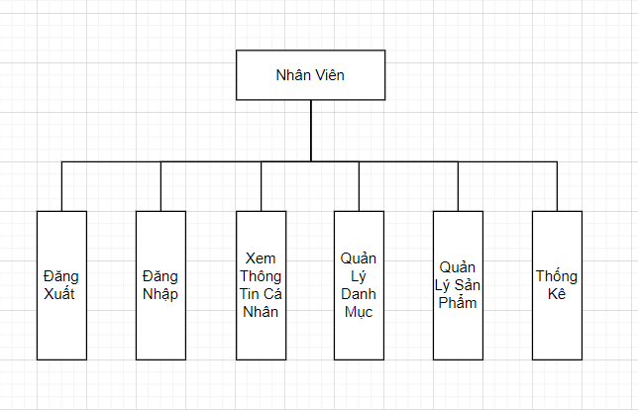

Nhân Viên là người có các chức năng như là:

+Đăng nhập

+ Đăng xuất

+ Xem thông tin cá nhân

+ Quản lý danh mục sản phẩm hàng nội thất

+ Quản lý sản phẩm

+ Thống kế.

Các chức năng này giúp cho hệ thống được phân rộng chức năng cũng như linh hoạt về mặt thời gian cho người quản lý.

**c. Người Dùng.**

%3CmxGraphModel%3E%3Croot%3E%3CmxCell%20id%3D%220%22%2F%3E%3CmxCell%20id%3D%221%22%20parent%3D%220%22%2F%3E%3CmxCell%20id%3D%222%22%20style%3D%22edgeStyle%3DorthogonalEdgeStyle%3Brounded%3D0%3BorthogonalLoop%3D1%3BjettySize%3Dauto%3Bhtml%3D1%3BentryX%3D0%3BentryY%3D0.5%3BentryDx%3D0%3BentryDy%3D0%3B%22%20edge%3D%221%22%20source%3D%226%22%20target%3D%227%22%20parent%3D%221%22%3E%3CmxGeometry%20relative%3D%221%22%20as%3D%22geometry%22%3E%3CArray%20as%3D%22points%22%3E%3CmxPoint%20x%3D%22180%22%20y%3D%22180%22%2F%3E%3CmxPoint%20x%3D%22180%22%20y%3D%22260%22%2F%3E%3C%2FArray%3E%3C%2FmxGeometry%3E%3C%2FmxCell%3E%3CmxCell%20id%3D%223%22%20style%3D%22edgeStyle%3DorthogonalEdgeStyle%3Brounded%3D0%3BorthogonalLoop%3D1%3BjettySize%3Dauto%3Bhtml%3D1%3BentryX%3D0%3BentryY%3D0.5%3BentryDx%3D0%3BentryDy%3D0%3B%22%20edge%3D%221%22%20source%3D%226%22%20target%3D%228%22%20parent%3D%221%22%3E%3CmxGeometry%20relative%3D%221%22%20as%3D%22geometry%22%3E%3CArray%20as%3D%22points%22%3E%3CmxPoint%20x%3D%22180%22%20y%3D%22180%22%2F%3E%3CmxPoint%20x%3D%22180%22%20y%3D%22340%22%2F%3E%3C%2FArray%3E%3C%2FmxGeometry%3E%3C%2FmxCell%3E%3CmxCell%20id%3D%224%22%20style%3D%22edgeStyle%3DorthogonalEdgeStyle%3Brounded%3D0%3BorthogonalLoop%3D1%3BjettySize%3Dauto%3Bhtml%3D1%3BentryX%3D0%3BentryY%3D0.75%3BentryDx%3D0%3BentryDy%3D0%3B%22%20edge%3D%221%22%20source%3D%226%22%20target%3D%229%22%20parent%3D%221%22%3E%3CmxGeometry%20relative%3D%221%22%20as%3D%22geometry%22%3E%3CArray%20as%3D%22points%22%3E%3CmxPoint%20x%3D%22180%22%20y%3D%22180%22%2F%3E%3CmxPoint%20x%3D%22180%22%20y%3D%22430%22%2F%3E%3C%2FArray%3E%3C%2FmxGeometry%3E%3C%2FmxCell%3E%3CmxCell%20id%3D%225%22%20style%3D%22edgeStyle%3DorthogonalEdgeStyle%3Brounded%3D0%3BorthogonalLoop%3D1%3BjettySize%3Dauto%3Bhtml%3D1%3BentryX%3D0%3BentryY%3D0.5%3BentryDx%3D0%3BentryDy%3D0%3B%22%20edge%3D%221%22%20source%3D%226%22%20target%3D%2210%22%20parent%3D%221%22%3E%3CmxGeometry%20relative%3D%221%22%20as%3D%22geometry%22%3E%3CArray%20as%3D%22points%22%3E%3CmxPoint%20x%3D%22180%22%20y%3D%22180%22%2F%3E%3CmxPoint%20x%3D%22180%22%20y%3D%22500%22%2F%3E%3C%2FArray%3E%3C%2FmxGeometry%3E%3C%2FmxCell%3E%3CmxCell%20id%3D%226%22%20value%3D%22Ng%C6%B0%E1%BB%9Di%20D%C3%B9ng%22%20style%3D%22rounded%3D0%3BwhiteSpace%3Dwrap%3Bhtml%3D1%3B%22%20vertex%3D%221%22%20parent%3D%221%22%3E%3CmxGeometry%20x%3D%22200%22%20y%3D%22160%22%20width%3D%22120%22%20height%3D%2240%22%20as%3D%22geometry%22%2F%3E%3C%2FmxCell%3E%3CmxCell%20id%3D%227%22%20value%3D%22%C4%90%C4%83ng%20k%C3%BD%20t%C3%A0i%20kho%E1%BA%A3n%22%20style%3D%22rounded%3D0%3BwhiteSpace%3Dwrap%3Bhtml%3D1%3B%22%20vertex%3D%221%22%20parent%3D%221%22%3E%3CmxGeometry%20x%3D%22200%22%20y%3D%22240%22%20width%3D%22120%22%20height%3D%2240%22%20as%3D%22geometry%22%2F%3E%3C%2FmxCell%3E%3CmxCell%20id%3D%228%22%20value%3D%22T%C3%ACm%20Ki%E1%BA%BFm%20S%E1%BA%A3n%20Ph%E1%BA%A9m%22%20style%3D%22rounded%3D0%3BwhiteSpace%3Dwrap%3Bhtml%3D1%3B%22%20vertex%3D%221%22%20parent%3D%221%22%3E%3CmxGeometry%20x%3D%22200%22%20y%3D%22320%22%20width%3D%22120%22%20height%3D%2240%22%20as%3D%22geometry%22%2F%3E%3C%2FmxCell%3E%3CmxCell%20id%3D%229%22%20value%3D%22Xem%20Danh%20M%E1%BB%A5c%20S%E1%BA%A3n%20Ph%E1%BA%A9m%22%20style%3D%22rounded%3D0%3BwhiteSpace%3Dwrap%3Bhtml%3D1%3B%22%20vertex%3D%221%22%20parent%3D%221%22%3E%3CmxGeometry%20x%3D%22200%22%20y%3D%22400%22%20width%3D%22120%22%20height%3D%2240%22%20as%3D%22geometry%22%2F%3E%3C%2FmxCell%3E%3CmxCell%20id%3D%2210%22%20value%3D%22Xem%20Th%C3%B4ng%20Tin%20S%E1%BA%A3n%20Ph%E1%BA%A9m%22%20style%3D%22rounded%3D0%3BwhiteSpace%3Dwrap%3Bhtml%3D1%3B%22%20vertex%3D%221%22%20parent%3D%221%22%3E%3CmxGeometry%20x%3D%22200%22%20y%3D%22480%22%20width%3D%22120%22%20height%3D%2240%22%20as%3D%22geometry%22%2F%3E%3C%2FmxCell%3E%3C%2Froot%3E%3C%2FmxGraphModel%3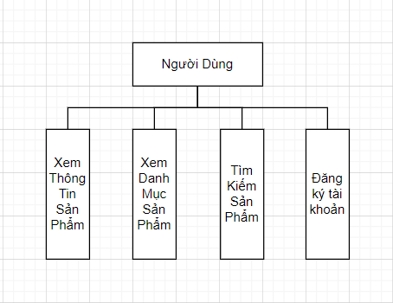

Về chức năng Người Dùng thì người dùng có các chức năng như:

+ Xem thông tin sản phẩm: Giúp người dùng xem thông tin sản phẩm.

+ Xem danh mục sản phẩm: Giúp người dùng xem thông tin danh mục của từng loại sản phẩm.

+ Tìm kiếm sản phẩm: Chức năng tìm kiếm giúp người sử dụng có thể tìm kiểm sản phẩm một cách nhanh chóng.

+ Đăng ký tài khoản: chức năng này giúp dùng mua hàng và thực hiện các thao tác quản lý tài khoản trên website.

**d. Quản Lý.**

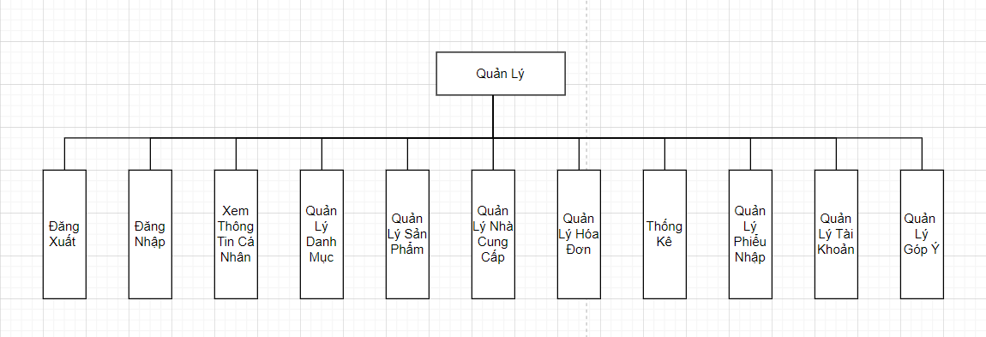

Quản Lý là người có các chức năng như là:

+Đăng nhập

+ Đăng xuất

+ Xem thông tin cá nhân

+ Quản lý danh mục sản phẩm hàng nội thất

+ Quản lý sản phẩm

+ Thống kế.

+ Quản lý nhà cung cấp.

+ Quản lý góp ý.

+ Quản lý tài khoản.

+ Quản lý hóa đơn.

**e. Thành Viên.**

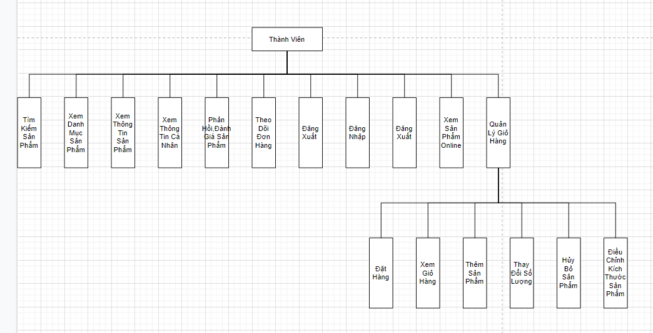

Về chức năng Thành viên thì người dùng có các chức năng như:

+ Xem thông tin sản phẩm: Giúp người dùng xem thông tin sản phẩm.

+ Xem danh mục sản phẩm: Giúp người dùng xem thông tin danh mục của từng loại sản phẩm.

+ Tìm kiếm sản phẩm: Chức năng tìm kiếm giúp người sử dụng có thể tìm kiểm sản phẩm một cách nhanh chóng.

+ Đăng ký tài khoản: chức năng này giúp dùng mua hàng và thực hiện các thao tác quản lý tài khoản trên website.

+ Xem thông tin cá nhân:

+ Phản hồi đánh, giá sản phẩm.

+ Xem sản phẩm online: chức năng này cho phép người dùng xem sản phẩm thông qua camera trực tiếp.

+ Quản lý giỏ hàng.

### **2.2.3 Bảng mô tả nghiệp vụ**

|  |  |  |
| --- | --- | --- |
| **STT** | **Chức vụ** | **Mô tả nghiệp vụ** |
| **1** | Quản lý cửa hàng | Điều hành mọi công tác, hoạt động của cửa hàng, mở rộng quan hệ hợp tác kinh doanh. |
| **2** | Nhân viên | Giúp khách hàng làm thủ tục thanh toán khi quyết định  mua hàng. |

*Bảng 2.1: Bảng mô tả nghiệp vụ*

## **2.3 XÁC ĐỊNH YÊU CẦU**

### **2.3.1 Xác định vấn đề**

Với hiện trạng của cửa hàng hiện tại, cửa hàng cần xây dựng một website để quảng cáo

các sản phẩm đang kinh doanh của cửa hàng đến với mọi khách hàng.

**Yêu cầu của chủ cửa hàng:**

* Yêu cầu phải có chức năng cơ bản của một website thương mại điện tử như trình bày hàng hóa, sản phẩm, giới thiệu được với khách hàng những sản phẩm mới, bán chạy của cửa hàng. Giới thiệu sơ lược cửa hàng trên website, cung cấp địa chỉ liên lạc cũng như hướng dẫn khách hàng địa điểm của cửa hàng.
* Yêu cầu phải có chức năng đặt hàng trực tuyến và giao cho nhân viên kinh doanh phụ trách quản trị chức năng này.
* Yêu cầu phải phân quyền các user quản trị trang web tương ứng với từng bộ phận kinh doanh.
* Yêu cầu chức năng đăng ký và đăng nhập thành viên để thực hiện giao dịch với cửa hàng.

**Yêu cầu của bộ phận nhân viên**

* Yêu cầu tính chính xác của việc nhập xuất hóa đơn.

**Yêu cầu của bộ phận kế toán**

* Yêu cầu có chức năng thống kê báo cáo về hàng tồn kho và thống kê doanh thu. Hoặc thống kê việc nhập xuất hàng.
* Yêu cầu thống kê các mặt hàng bán chạy và không bán chạy của công ty.

### **2.3.2 Yêu cầu website**

#### **2.3.2.1 Các yêu cầu cơ bản**

* Giao diện thân thiện, khái quát được toàn bộ sản phẩm của công ty.
* Quản lý lưu trữ tốt thông tin dữ liệu.
* Cung cấp thông tin chi tiết về các sản phẩm như: giá cả, tính năng, hình ảnh, thông số kỹ thuật…
* Khách hàng có thể tìm kiếm thông tin về sản phẩm một cách nhanh chóng và chính xác.
* Người sử dụng có thể dễ dàng tạo một tài khoản để đặt mua hàng trên website.
* Trang web phải đáp ứng những yêu cầu mang tính thẩm mỹ như: bố cục rõ ràng, màu sắc đơn giản, phù hợp; đồng thời phải có tính tương tác cao.
* Chỉ có người quản trị mới được toàn quyền đối với trang web, có thể thay đổi, cập nhật nội dung.
* Có chế độ bảo mật tốt, đảm bảo thông tin khách hàng.

#### **2.3.2.2 Yêu cầu chức năng hệ thống**

Dựa vào phần phân tích ta thấy hệ thống hỗ trợ ba nhóm đối tượng sử dụng như sau:

**Khách hàng**: gồm tất cả những người vào website để xem thông tin sách, xem tin tức và đặt mua hàng trực tuyến. Khách sẽ có quyền sau:

* Đăng ký thành viên trên website.
* Tìm kiếm sản phẩm theo màu sắc, loại sản phẩm, theo giá cả...
* Xem thông tin sản phẩm, bao gồm thông tin chi tiết theo danh mục sản phẩm.
* Gởi góp ý tới cửa hàng

**Thành viên**: là người có thể sử dụng hết tất cả các chức năng của khách và một số chức năng khác. Thành viên sẽ có quyền sau:

* Đăng nhập và đăng xuất tài khoản
* Theo dõi đơn hàng
* Quản lý giỏ hàng của mình
* Xem thông tin tài khoản cá nhân
* Xem sản phẩm online

**Người quản lý**: là người có toàn quyền trong hệ thống web thông qua một username, password, người quản lý có quyền: phân quyền cho các nhóm người dùng, thêm, xóa, sửa các thông tin của các sản phẩm và các thành phần khác của trang web… Người quản lý sẽ có quyền sau:

* Đăng nhập
* Đăng xuất
* Xem thông tin cá nhân
* Quản lý danh mục sản phẩm hàng nội thất
* Quản lý sản phẩm
* Thống kế.
* Quản lý nhà cung cấp.
* Quản lý góp ý.
* Quản lý tài khoản.
* Quản lý hóa đơn.

**Nhân Viên**: là người có quyền sau người quản lý giúp chia nhỏ công việc với người quản lý.

Nhân Viên sẽ có quyền sau:

* Đăng nhập
* Đăng xuất
* Xem thông tin cá nhân
* Quản lý danh mục sản phẩm hàng nội thất
* Quản lý sản phẩm
* Thống kế.

## **2.4 YÊU CẦU PHI CHỨC NĂNG**

* **Giao diện đẹp và thân thiện dễ sử dụng**: thiết kế đơn giản, tiện với công tác nhập liệu, giao diện hướng đến cá nhân hóa theo người dùng.
* **Phân quyền chặt chẽ**: Các chức năng xem, thêm, xóa, sửa, in được thiết kế độc lập làm cho khách hàng linh hoạt hơn.
* **Ổn định, xử lý nhanh**: Các thao tác thêm, sửa, xóa được quản lý chặt chẽ. Các số liệu đã nhập được ràng buộc trên nền tảng hệ thống quản lý tổng thể. Các thủ tục xử lý và truy xuất dữ liệu được phân chia tối ưu, do đó tốc độ tính toán và xử lý rất nhanh.
* **Tính năng mở và mềm dẻo**
* **Tính kế thừa cao**
* **Báo cáo, biểu mẫu phong phú, đa dạng**
* **An toàn bảo mật mức cơ bản** bảo mật được thông tin cá nhân, đơn hàng của khách hàng.

## **2.5 SƠ ĐỒ WEBSITE DỰ KIẾN**

### **Phần 1: Sơ đồ trang quản trị**

|  |
| --- |
|  |

*Hình 2.2: Sơ đồ trang quản trị*

### **Phần 2: Sơ đồ website dành cho thành viên**

|  |
| --- |
| IMG_256 |

*Hình 2.3: Sơ đồ trang thành viên*

### **Phần 3: Sơ đồ website dành cho khách**

|  |
| --- |
| **** |

*Hình 2.4: Sơ đồ trang khách*

# **CHƯƠNG 3: PHÂN TÍCH VÀ THIẾT KẾ HỆ THỐNG**

## **3.1 YÊU CẦU HỆ THỐNG**

### **3.1.1 Đối với khách:**

* Đăng ký tài khoản
* Chức năng tìm kiếm
* Xem thông tin của sản phẩm
* Xem danh mục sản phẩm
* Xem sản phẩm online

### **3.1.2 Đối với Quản lý:**

* Quản lý danh mục sản phẩm: Thêm, xóa, sửa danh mục sản phẩm
* Quản lý sản phẩm: Thêm, xóa, sửa sản phẩm
* Quản lý nhà cung cấp: Thêm, xóa, sửa nhà sản xuất
* Quản lý thành viên: Thêm, xóa, sửa thành viên
* Quản lý đơn hàng: Lập hóa đơn, xem, và xóa đơn hàng
* Quản lý góp ý: Trả lời hoặc xóa góp ý của khách hàng
* Thống kê báo cáo: Xem thông tin thống kê doanh thu theo khoảng thời gian, thống kê sản phẩm bán chạy và hàng tồn kho

### **3.1.3 Đối với thành viên:**

Sử dụng tất cả các chức năng của khách ngoài ra còn thêm một số chức năng sau:

* Đăng nhập, đăng xuất
* Quản lý giỏ hàng: Đặt hàng, thêm sản phẩm vào giỏ, xem giỏ hàng, thay đổi số lượng, hủy bỏ sản phẩm đã thêm vào giỏ hàng
* Theo dõi đơn hàng, đổi trả hàng
* Chọn phương thức thanh toán (tiền mặt, thẻ, ví điện tử,...)
* Xem thông tin cá nhân: Xem, sửa thông tin tài khoản, xóa tài khoản, đổi mật khẩu, lấy lại mật khẩu, đăng xuất

### **3.1.4 Đối với Nhân Viên:**

* Quản lý danh mục sản phẩm: Thêm, xóa, sửa danh mục sản phẩm
* Quản lý sản phẩm: Thêm, xóa, sửa sản phẩm
* Thống kê báo cáo: Xem thông tin thống kê doanh thu theo khoảng thời gian, thống kê sản phẩm bán chạy và hàng tồn kho

## **3.2 BIỂU ĐỒ USECASE**

### **3.2.1 Biểu đồ usecase tổng quát**

|  |
| --- |
| IMG_256 |

*Hình 3.1: Biểu đồ usecase tổng quát*

### **3.2.2 Biểu đồ phân rã usecase quản lý đăng nhập**

|  |
| --- |
| IMG_256 |

*Hình 3.2: Biểu đồ phân rã usecase quản lý đăng nhập*

### **3.2.3 Biểu đồ phân rã usecase quản lý giỏ hàng**

|  |
| --- |
| IMG_256 |

*Hình 3.3: Biểu đồ phân rã usecase quản lý giỏ hàng*

### **3.2.4 Biểu đồ phân rã usecase quản lý sản phẩm**

|  |
| --- |
| IMG_256 |

*Hình 3.4: Biểu đồ phân rã usecase quản lý sản phẩm*

### **3.2.5 Biểu đồ phân rã usecase quản lý danh mục sản phẩm**

|  |
| --- |
| IMG_256 |

*Hình 3.5: Biểu đồ phân rã usecase quản lý danh mục sản phẩm*

### **3.2.6 Biểu đồ phân rã usecase quản lý nhà cung cấp**

|  |
| --- |
| IMG_256 |

*Hình 3.6: Biểu đồ phân rã usecase quản lý nhà cung cấp*

### **3.2.7 Biểu đồ phân rã usecase quản lý tài khoản**

|  |
| --- |
| IMG_256 |

*Hình 3.7: Biểu đồ phân rã usecase quản lý tài khoản*

### **3.2.8 Biểu đồ phân rã usecase quản lý đơn hàng**

|  |
| --- |
| **IMG_256** |

*Hình 3.8: Biểu đồ phân rã usecase quản lý đơn hàng*

### **3.2.9 Biểu đồ phân rã usecase quản lý góp ý**

|  |
| --- |
| IMG_256 |

*Hình 3.9: Biểu đồ phân rã usecase quản lý góp ý*

### **3.2.10 Biểu đồ phân rã usecase quản lý thống kê báo cáo**

|  |
| --- |
| IMG_256 |

*Hình 3.10: Biểu đồ phân rã usecase thống kê, báo cáo*

### **3.2.11 Biểu đồ phân rã usecase quản lý lập phiếu nhập**

|  |
| --- |
| **IMG_256** |

*Hình 3.11: Biểu đồ phân rã usecase quản lý phiếu nhập*

### **3.2.12 Biểu đồ phân rã usecase quản lý hóa đơn**

|  |
| --- |
| IMG_256 |

*Hình 3.12: Biểu đồ phân rã usecase quản lý hóa đơn*

### **3.2.13 Biểu đồ phân rã usecase quản lý thông tin cá nhân**

|  |
| --- |
| **IMG_256** |

*Hình 3.13: Biểu đồ phân rã usecase quản lý thông tin cá nhân*

### **3.2.14 Biểu đồ phân rã usecase theo dõi đơn hàng**

|  |
| --- |
| IMG_256 |

*Hình 3.14: Biểu đồ phân rã usecase theo dõi đơn hàng*

### **3.2.15 Biểu đồ phân rã usecase đăng ký thành viên**

|  |
| --- |
| IMG_256 |

*Hình 3.15: Biểu đồ phân rã usecase đăng ký thành viên*

### **3.2.16 Biểu đồ phân rã usecase tìm kiếm**

|  |
| --- |
| IMG_256 |

*Hình 3.16: Biểu đồ phân rã usecase tìm kiếm*

### **3.2.17 Biểu đồ phân rã use case Đăng xuất**

|  |
| --- |
| IMG_256 |

*Hình 3.17: Biểu đồ phân rã usecase đăng xuất*

### **3.2.18 Biểu đồ phân rã usecase góp ý**

### **3.2.19 Biểu đồ phân rã usecase thanh toán**

## **3.3 ĐẶC TẢ USECASE**

### **3.3.1 Đặc tả use case Quản lý đăng nhập**

|  |  |  |
| --- | --- | --- |
| Tên Use Case: | | Quản lý Đăng nhập |
| Tác nhân: | | Thành viên, Quản lý |
| Tóm tắt: | | Use case này cho phép Khách hàng/Quản lý đăng nhập vào tài khoản của mình để sử dụng chức năng của mình. |
| Điều kiện tiên quyết: | | Đã có tài khoản trong hệ thống. |
| Dòng sự kiện: | Dòng sự kiện chính: | 1. Use case này bắt đầu khi người dùng muốn đăng nhập và hệ thống. 2. Hệ thống yêu cầu người dùng nhập tên đăng nhập và mật khẩu. 3. Người dùng nhập tên đăng nhập và mật khẩu. 4. Hệ thống sẽ kiểm tra tên đăng nhập và mật khẩu của người dùng và cho phép người dùng đăng nhập vào hệ thống. |
| Dòng sự kiện phụ: | + Nếu trong dòng sự kiện chính người dùng nhập sai tên đăng nhập hoặc mật khẩu giao diện sẽ trở lại giao diện đăng nhập và thông báo lỗi.  + Nếu người dùng quên mật khẩu thì yêu cầu lấy lại mật khẩu. Hiển thị trang lấy lại mật khẩu, yêu cầu người dùng nhập email đã đăng ký. Sau đó người dùng đăng nhập email để lấy mật khẩu mới.  + Việc đăng nhập use case lúc này sẽ kết thúc. |
| Tiền điều kiện: | | Người dùng phải chọn chức năng đăng nhập trên website và use case bắt đầu. |
| Hậu điều kiện: | | Nếu use case thực hiện thành công quá trình đăng nhập thì sẽ có các quyền sử dụng hệ thống tương ứng. Ngược lại trạng thái hoạt động của hệ thống không đổi. |

*Bảng 3.1: Đặc tả usecase đăng nhập*

### **3.3.2 Đặc tả use case Quản lý giỏ hàng**

|  |  |  |
| --- | --- | --- |
| Tên use case: | | Quản lý giỏ hàng |
| Tác nhân: | | Khách hàng |
| Tóm tắt: | | Use case này cho phép thành viên quản lí giỏ hàng của mình, thực hiện các chức năng: Đặt hàng, xem giỏ hàng, thêm sản phẩm vào giỏ, thay đổi số lượng, hủy bỏ sản phẩm đã thêm vào giỏ hàng. |
| Điều kiện tiên quyết: | | Đã đăng nhập là thành viên |
| Dòng sự kiện: | Dòng sự kiện chính | 1. Use case bắt đầu khi thành viên bắt đầu đặt hàng, xem giỏ hàng, thêm sản phẩm vào giỏ hàng, thay đổi số lượng sản phẩm cần mua và hủy bỏ sản phẩm đã thêm vào giỏ hàng. 2. Hệ thống hiển thị giỏ hàng trong hệ thống. 3. Hệ thống yêu cầu người dùng chọn chức năng muốn thực hiện. 4. Sau khi thành viên chọn chức năng, một trong các luồng phụ tương ứng sau sẽ được thực hiện:   4.1 Nếu thành viên muốn thêm sản phẩm vào giỏ hàng: Luồng phụ thêm được thực hiện.  4.2 Nếu thành viên muốn thay đổi số lượng của các sản phẩm trong giỏ hàng: Luồng phụ sửa được thực hiện.  4.3 Nếu thành viên muốn xóa sản phẩm ra khỏi giỏ hàng: Luồng phụ xóa được thực hiện.  **Luồng phụ thêm**: Người dùng chọn sản phẩm muốn thêm vào giỏ hàng, sau đó hệ thống sẽ cập nhật lại giỏ hàng.  \* Nếu thành công : hệ thống sẽ lưu và thông báo ra  màn hình.  \* Nếu thất bại : thông báo ra màn hình lý do thất bại  và trở lại màn hình.  **Luồng phụ sửa**: Hệ thống hiển thị trang giỏ hàng, người dùng chọn sản phẩm muốn thay đổi số lượng trong giỏ hàng, sau đó hệ thống sẽ cập nhật lại giỏ hàng.  \* Nếu thành công : hệ thống sẽ lưu và thông báo ra  màn hình.  \* Nếu thất bại : thông báo ra màn hình lý do thất bại  và trở lại màn hình.  **Luồng phụ xóa**: Hệ thống hiển thị trang giỏ hàng, người dùng chọn sản phẩm muốn xóa khỏi giỏ hàng, sau đó hệ thống sẽ cập nhật lại giỏ hàng.  \* Nếu thành công : hệ thống sẽ lưu và thông báo ra màn hình.  \* Nếu thất bại : thông báo ra màn hình lý do thất bại và trở lại màn hình. |
| Dòng sự kiện phụ | Không có |
| Tiền điều kiện: | | Người dùng phải đăng nhập vào hệ thống rồi mới thực hiện được chức năng tương ứng của giỏ hàng. |
| Hậu điều kiện: | | Nếu use case thành công thì thực hiện được chức năng tương ứng và được cập nhật vào cơ sở dữ liệu. Nếu thất bại trang giỏ hàng không có gì thay đổi. |

*Bảng 3.2: Đặc tả usecase giỏ hàng*

### **3.3.3 Đặc tả use case Quản lý sản phẩm**

|  |  |  |
| --- | --- | --- |
| Tên Use case: | | Quản lý sản phẩm |
| Tác nhân: | | Quản lý |
| Tóm tắt: | | Use case này cho người quản trị quản lý thông tin các sản phẩm trong cơ sở dữ liệu của hệ thống. Bao gồm các thao tác: thêm mới, thay đổi thông tin sản phẩm, xóa sản phẩm ra khỏi hệ thống. |
| Điều kiện tiên quyết: | | Đã đăng nhập là quản lý |
| Dòng sự kiện: | Dòng sự kiện chính: | 1. Usecase bắt đầu khi người quản lý bắt đầu thêm mới, thay đổi thông tin sản phẩm, xóa sản phẩm ra khỏi hệ thống.  2. Hệ thống hiển thị danh sách các sản phẩm trong hệ thống và yêu cầu người quản lý chọn chức năng muốn thực hiện. Sau khi chọn chức năng, một trong các luồng phụ tương ứng sau được thực hiện.  2.1 Nếu người quản lý muốn thêm: luồng phụ thêm được thực hiện.  2.2 Nếu người quản lý muốn sửa: luồng phụ sửa được thực hiện.  2.3 Nếu người quản lý muốn xóa: luồng phụ xóa được thực hiện.  **Luồng phụ thêm**: Hệ thống yêu cầu nhập đầy đủ các thông tin của sản phẩm cần thêm, sau đó chọn chức năng thêm.  \* Nếu thành công: thông tin sẽ được nhập vào hệ thống và thông báo ra màn hình.  \* Nếu thất bại: thông báo ra màn hình lý do thất bại và trở lại màn hình.  **Luồng phụ sửa**: Chọn sản phẩm cần sửa và hệ thống hiển thị đầy đủ các thông tin cần thiết để tiến hành việc sửa, sau khi lựa chọn một số thay đổi thì sẽ chọn chức năng sửa để tiến hành thực hiện.  \* Nếu thành công: hệ thống sẽ lưu và thông báo ra màn hình.  \* Nếu thất bại: thông báo ra màn hình lý do thất bại và trở lại màn hình.  **Luồng phụ xóa**: Chọn sản phẩm cần xóa, hệ thống thông báo cho người dùng xác nhận:  \* Nếu chọn “yes”: xóa khỏi cơ sở dữ liệu.  \* Nếu chọn “ no “: trở lại màn hình. |
| Dòng sự kiện phụ: | Không có |
| Tiền điều kiện: | | Người quản lý phải đăng nhập vào hệ thống rồi mới thực hiện được chức năng quản lý sản phẩm |
| Hậu điều kiện: | | Nếu use case thành công thì có thể quản lý sản phẩm theo nhu cầu cần thiết. Ngược lại trạng thái hệ thống không có gì thay đổi. |

*Bảng 3.3: Đặc tả usecase sản phẩm*

### **3.3.4 Đặc tả use case Quản lý nhà cung cấp**

|  |  |  |
| --- | --- | --- |
| Tên Usecase: | | Quản lý nhà cung cấp |
| Tác nhân: | | Quản lý |
| Tóm tắt: | | Use case này cho phép người quản lý có thể quản lý thông tin các nhà cung cấp, thực hiện các chức năng: xem danh sách nhà cung cấp, thêm nhà cung cấp, sửa nhà cung cấp, xóa nhà cung cấp. |
| Điều kiện tiên quyết: | | Đã đăng nhập là Quản lý. |
| Dòng sự kiện: | Dòng sự kiện chính | 1. Usecase bắt đầu khi người quản lý chọn xem hay thêm mới, thay đổi thông tin nhà cung cấp, xóa nhà cung cấp ra khỏi hệ thống.  2. Hệ thống hiển thị danh sách các nhà cung cấp trong hệ thống và yêu cầu người quản lý chọn chức năng muốn thực hiện. Sau khi chọn chức năng, một trong các luồng phụ tương cấp sau được thực hiện.  2.1 Nếu người quản lý muốn thêm: luồng phụ thêm được thực hiện.  2.2 Nếu người quản lý muốn sửa: luồng phụ sửa được thực hiện.  2.3 Nếu người quản lý muốn xóa: luồng phụ xóa  được thực hiện.  **Luồng phụ thêm:** Hệ thống yêu cầu nhập đầy đủ các thông tin của nhà cung cấp cần thêm, sau đó chọn chức năng thêm.  \* Nếu thành công : thông tin sẽ được nhập vào hệ thống và thông báo ra màn hình.  \* Nếu thất bại : thông báo ra màn hình lý do thất bại và trở lại màn hình.  **Luồng phụ sửa:** Chọn nhà cung cấp cần sửa và hệ thống hiển thị đầy đủ các thông tin cần thiết để tiến hành việc sửa, sau khi lựa chọn một số thay đổi thì sẽ chọn chức năng sửa để tiến hành thực hiện.  \* Nếu thành công : hệ thống sẽ lưu và thông báo ra màn hình.  \* Nếu thất bại : thông báo ra màn hình lý do thất bại và trở lại màn hình.  **Luồng phụ xóa :** Chọn nhà cung cấp cần xóa, hệ thống thông báo cho người dùng xác nhận :  \* Nếu chọn “ yes ” : xóa khỏi cơ sở dữ liệu.  \* Nếu chọn “ no “ : trở lại màn hình. |
| Dòng sự kiện phụ: | Không có |
| Tiền điều kiện: | | Người dùng phải đăng nhập vào hệ thống với quyền Quản lý rồi mới thực hiện được các chức năng tương cấp trong quản lý nhà cung cấp. |
| Hậu điều kiện: | | Nếu use case thành công thì thực hiện được chức năng tương ứng và được cập nhật vào cơ sở dữ liệu. Nếu thất bại thông tin nhà cung cấp không có gì thay đổi. |

*Bảng 3.4: Đặc tả usecase quản lý nhà cung cấp*

### **3.3.5 Đặc tả use case Quản lý danh mục sản phẩm**

|  |  |  |
| --- | --- | --- |
| Tên Usecase: | | Quản lý danh mục sản phẩm |
| Tác nhân: | | Quản lý |
| Tóm tắt: | | Use-case này cho người quản trị quản lý thông tin các danh mục sản phẩm trong cơ sở dữ liệu của hệ thống. Bao gồm: xem danh mục sản phẩm, thêm loại sản phẩm, chỉnh sửa loại sản phẩm, xóa loại sản phẩm. |
| Điều kiện tiên quyết: | | Đã đăng nhập là Quản lý |
| Dòng sự kiện: | Dòng sự kiện chính: | 1. Usecase bắt đầu khi người quản lý muốn xem, thêm mới, chỉnh sửa danh mục sản phẩm, xóa loại sản phẩm ra khỏi hệ thống.  2. Hệ thống hiển thị danh mục sản phẩm trong hệ thống và yêu cầu người quản lý chọn chức năng muốn thực hiện. Sau khi chọn chức năng, một trong các luồng phụ tương ứng sau được thực hiện:  2.1 Nếu người quản lý muốn thêm: luồng phụ được thực hiện.  2.2 Nếu người quản lý muốn chỉnh sửa: luồng phụ chỉnh sửa được thực hiện.  2.3 Nếu người quản lý muốn xóa: luồng phụ xóa  được thực hiện.  **Luồng phụ thêm:** Hệ thống yêu cầu nhập đầy đủ các thông tin của sản phẩm mới, sau đó chọn chức năng thêm.  \* Nếu thành công: thông tin sẽ lưu vào cơ sở dữ liệu và thông báo ra màn hình.  \* Nếu thất bại: thông báo ra màn hình lý do thất bại và trở lại màn hình thêm loại sản phẩm.  **Luồng phụ chỉnh sửa:** Chọn loại sản phẩm cần chỉnh sửa và hệ thống hiển thị đầy đủ các thông tin cần thiết để tiến hành việc chỉnh sửa. Sau khi thay đổi thì sẽ chọn chức năng chỉnh sửa.  \* Nếu thành công: hệ thống sẽ lưu và thông báo ra màn hình.  \* Nếu thất bại: thông báo ra màn hình lý do thất bại và trở lại màn hình.  **Luồng phụ xóa:** Chọn loại sản phẩm cần xóa và chọn chức năng xóa. Hệ thống thông báo cho người dùng xác nhận xóa:  \* Nếu chọn “ yes ”: xóa loại sản phẩm ra khỏi cơ sở dữ liệu.  \* Nếu chọn “ no “: trở lại màn hình xóa loại sản phẩm |
| Dòng sự kiện phụ: | Không có |
| Tiền điều kiện: | | Người dùng phải đăng nhập vào hệ thống với quyền Quản lý rồi mới thực hiện được các chức năng tương ứng trong quản lý danh mục sản phẩm. |
| Hậu điều kiện: | | Nếu use case thành công thì thực hiện được chức năng tương ứng và được cập nhật vào cơ sở dữ liệu. Nếu thất bại thông tin danh mục sản phẩm không có gì thay đổi. |

*Bảng 3.5: Đặc tả usecase Quản lý danh mục sản phẩm*

### **3.3.6 Đặc tả quản lý tài khoản**

|  |  |  |
| --- | --- | --- |
| Tên use case: | | Quản lý tài khoản |
| Tác nhân: | | Quản lý |
| Tóm tắt: | | Use case này cho người quản trị quản lý thông tin các tài khoản trong cơ sở dữ liệu của hệ thống. Bao gồm các thao tác: xem thông tin tài khoản, khóa tài khoản, reset mật khẩu. |
| Điều kiện tiên quyết: | | Đã đăng nhập là quản lý |
| Dòng sự kiện: | Dòng sự kiện chính | 1. Usecase bắt đầu khi người quản lý muốn xem, khóa tài khoản, reset mật khẩu.   2. Hệ thống hiển thị danh sách các tài khoản trong hệ thống và yêu cầu người quản lý chọn chức năng muốn thực hiện. Sau khi chọn chức năng, một trong các luồng phụ tương ứng sau được thực hiện.  2.1 Nếu người quản lý muốn xem thông tin tài khoản: luồng phụ xem được thực hiện.  2.2 Nếu người quản lý muốn khóa tài khoản: luồng phụ khóa được thực hiện.  2.3 Nếu người quản lý muốn reset mật khẩu: luồng phụ reset được thực hiện.  **Luồng phụ khóa:** Hệ thống yêu cầu nhập đầy đủ các  thông tin cần của tài khoản muốn khóa, sau đó chọn chức năng khóa.  \* Nếu thành công : thông tin tài khoản bị khóa và lưu vào cơ sở dữ kiệu, và xuất ra thông báo màn hình.  \* Nếu thất bại : thông báo ra màn hình lý do thất bại  và trở lại màn hình.  **Luồng phụ reset:** Chọn tài khoản cần reset mật khẩu  \* Nếu chọn “ yes ”: reset mật khẩu trong cơ sở dữ liệu.  \* Nếu chọn “ no “: trở lại màn hình. |
| Dòng sự kiện phụ | Không có |
| Tiền điều kiện: | | Người dùng phải đăng nhập vào hệ thống với quyền Quản lý rồi mới thực hiện được các chức năng tương ứng trong quản lý tài khoản. |
| Hậu điều kiện: | | Nếu use case thành công thì thực hiện được chức năng tương ứng và được cập nhật vào cơ sở dữ liệu. Nếu thất bại thông tin tài khoản không có gì thay đổi. |

*Bảng 3.6: Đặc tả usecase Quản lý tài khoản*

### **3.3.7 Đặc tả use case Quản lý đơn hàng**

|  |  |  |
| --- | --- | --- |
| Tên use case: | | Quản lý đơn hàng |
| Tác nhân: | | Quản lý |
| Tóm tắt: | | Use case này cho người quản trị quản lý thông tin các đơn hàng trong cơ sở dữ liệu của hệ thống. Bao gồm các thao tác: cập nhật trạng thái đơn hàng, xem đơn hàng, huỷ đơn hàng, phân công giao hàng, tìm kiếm đơn hàng. |
| Điều kiện tiên quyết: | | Đã đăng nhập là Quản lý |
| Dòng sự kiện: | Dòng sự kiện chính | 1. Usecase bắt đầu khi người quản lý bắt đầu hiệu   chỉnh thông tin, cập nhật trạng thái đơn hàng, kiểm tra đơn hàng, phân công giao hàng, hủy đơn hàng ra khỏi hệ thống và tìm kiếm đơn hàng.   1. Hệ thống hiển thị danh sách các đơn hàng trong hệ   thống và yêu cầu người quản lý chọn chức năng  muốn thực hiện. Sau khi chọn chức năng, một trong  các luồng phụ tương ứng sau được thực hiện.  2.1 Nếu người quản lý muốn cập nhật: luồng phụ cập nhật được thực hiện.  2.2 Nếu người quản lý muốn kiểm tra: luồng phụ kiểm tra được thực hiện.  2.3 Nếu người quản lý muốn hủy: luồng phụ hủy được thực hiện.  2.3 Nếu người quản lý muốn phân công giao hàng: luồng phụ phân công được thực hiện.  **Luồng phụ cập nhật:** Người quản lý chọn cập nhật,  hệ thống sẽ cập nhật trạng thái các đơn hàng và hiển  thị đầy đủ các thông tin mới nhất về đơn hàng.  **Luồng phụ kiểm tra:** Hệ thống hiển thị đầy đủ các  thông tin cần thiết để tiến hành việc kiểm tra đơn hàng đã được giao xong chưa.  **Luồng phụ hủy**: Người quản lý chọn một đơn hàng cần hủy. Sau đó thực hiện chức năng hủy, hệ thống sẽ hiện thông báo xác nhận hủy và người quản lý chọn chức năng hủy. Cuối cùng thông tin đơn hàng sẽ được hủy khỏi hệ thống.  **Luồng phụ phân công:** Người quản lý chọn một đơn hàng để tiến hàng phân công, sau đó chọn đối tác giao hàng, hệ thống sẽ hiện thông báo để quản ký xác nhận. |
| Dòng sự kiện phụ | Không có |
| Tiền điều kiện: | | Người quản lý phải đăng nhập vào hệ thống rồi mới thực hiện được chức năng quản lý đơn hàng. |
| Hậu điều kiện: | | Nếu use case thành công thì có thể quản lý đơn hàng theo ý muốn. Ngược lại trạng thái hệ thống không có gì thay đổi. |

*Bảng 3.7: Đặc tả usecase Quản lý đơn hàng*

### **3.3.8 Đặc tả use case Quản lý góp ý**

|  |  |  |
| --- | --- | --- |
| Tên use case: | | Quản lý góp ý |
| Tác nhân: | | Quản lý |
| Tóm tắt: | | Use case này cho phép người quản trị quản lý nội dung các góp ý của người dùng trong cơ sở dữ liệu của hệ thống. Bao gồm các thao tác: phản hồi nội dung góp ý, gửi cảnh báo đến email và chặn thành viên. |
| Điều kiện tiên quyết: | | Đã đăng nhập là quản lý |
| Dòng sự kiện: | Dòng sự kiện chính | 1. Use case bắt đầu khi người quản lý bắt đầu xem góp ý, phản hồi nội dung góp ý và chặn thành viên.   2. Hệ thống hiển thị danh sách các góp ý trong hệ  thống và yêu cầu người quản lý chọn chức năng muốn thực hiện. Sau khi chọn chức năng, một trong các luồng phụ tương ứng sau được thực hiện:  2.1 Nếu người quản lý muốn phản hồi: luồng phụ phản  hồi được thực hiện.  2.2 Nếu người quản lý muốn chặn thành viên: luồng  phụ chặn được thực hiện.  **Luồng phụ phản hồi:** Hệ thống hiển thị đầy đủ các  thông tin về nội dung góp ý, người quản lý có thể nhập nội dung và chọn phản hồi. Nội dung phản hồi sẽ được tự động gởi tới email người góp ý.  **Luồng phụ chặn:** Nếu người góp ý nhiều lần gửi những thông tin xấu thì người quản lý có thể thực hiện chặn người dùng đó. Sau đó người dùng sẽ bị chặn trong hệ thống. |
| Dòng sự kiện phụ | Nếu người quản lý chặn hay phản hồi nội dung góp ý của người dùng hoàn tất. Khi đó usecase kết thúc. |
| Tiền điều kiện: | | Người quản lý phải đăng nhập vào hệ thống rồi mới thực hiện được chức năng quản lý góp ý. |
| Hậu điều kiện: | | Nếu use case thành công thì có thể quản lý góp ý theo ý muốn. Ngược lại trạng thái hệ thống không có gì thay đổi. |

*Bảng 3.8: Đặc tả usecase Quản lý góp ý*

### **3.3.9 Đặc tả use case Quản lý thống kê báo cáo**

|  |  |  |
| --- | --- | --- |
| Tên use case: | | Quản lý thống kê |
| Tác nhân: | | Quản lý |
| Tóm tắt: | | Usecase này cho phép thống kê doanh thu theo loại, thống kê mỗi loại bán được bao nhiêu sản phẩm, thống kê sản phẩm bán chạy. |
| Điều kiện tiên quyết: | | Đã đăng nhập là Quản lý. |
| Dòng sự kiện: | Dòng sự kiện chính | 1. Người quản lý chọn trên menu bao gồm thống kê doanh thu theo loại, thống kê mỗi loại bán được bao nhiêu sản phẩm, thống kê sản phẩm bán chạy.  2. Hệ thống sẽ cho phép người quản lý chọn khoản  thời gian mà muốn xem. Người quản lý chọn yêu cầu thống kê.  3. Hệ thống sẽ truy xuất các mặt hàng trong cơ sở dữ  liệu để hiển thị sản phẩm và tổng số sản phẩm bán được.  4. Sau khi thống kê xong thì dòng sự kiện này kết  thúc. |
| Dòng sự kiện phụ | Không có. |
| Tiền điều kiện: | | Người quản lý phải đăng nhập vào hệ thống rồi mới thực hiện được chức năng quản lý thống kê báo cáo. |
| Hậu điều kiện: | | Nếu use case thành công thì việc thống kê doanh thu được tìm kiếm và sắp xếp theo một trình tự nào đó theo yêu cầu của người quản lý trong hệ thống. Ngược lại trạng thái hệ thống không có gì thay đổi. |

*Bảng 3.9: Đặc tả usecase Quản lý thống kê báo cáo*

### **3.3.10 Đặc tả use case Quản lý phiếu nhập**

|  |  |  |
| --- | --- | --- |
| Tên use case: | | Quản lý phiếu nhập |
| Tác nhân: | | Quản lý |
| Tóm tắt: | | Use case này cho phép người quản trị quản lý các phiếu nhập và thực hiện các chức năng như: Thêm phiếu nhập, sửa phiếu nhập, xóa phiếu nhập. |
| Điều kiện tiên quyết: | | Đã đăng nhập là Quản lý. |
| Dòng sự kiện: | Dòng sự kiện chính | 1. Usecase bắt đầu khi người quản lý chọn xem hay thêm mới, sửa, xóa phiếu nhập ra khỏi hệ thống.  2. Hệ thống hiển thị thông tin phiếu nhập trong hệ thống và yêu cầu người quản lý chọn chức năng muốn thực hiện. Sau khi chọn chức năng, một trong các luồng phụ tương cấp sau được thực hiện.  2.1 Nếu người quản lý muốn thêm: luồng phụ thêm được thực hiện.  2.2 Nếu người quản lý muốn sửa: luồng phụ sửa được thực hiện.  2.3 Nếu người quản lý muốn xóa: luồng phụ xóa  được thực hiện.  **Luồng phụ thêm:** Hệ thống yêu cầu nhập đầy đủ các thông tin của phiếu nhập mới, sau đó chọn chức năng thêm.  \* Nếu thành công : thông tin sẽ được nhập vào hệ thống và thông báo ra màn hình.  \* Nếu thất bại : thông báo ra màn hình lý do thất bại và trở lại màn hình.  **Luồng phụ sửa:** Chọn phiếu nhập cần sửa và hệ thống hiển thị đầy đủ các thông tin cần thiết để tiến hành việc sửa, sau khi lựa chọn một số thay đổi thì sẽ chọn chức năng sửa để tiến hành thực hiện.  \* Nếu thành công : hệ thống sẽ lưu và thông báo ra màn hình.  \* Nếu thất bại : thông báo ra màn hình lý do thất bại và trở lại màn hình.  **Luồng phụ xóa :** Chọn phiếu nhập cần xóa, hệ thống thông báo cho người dùng xác nhận :  \* Nếu chọn “ yes ” : xóa khỏi cơ sở dữ liệu.  \* Nếu chọn “ no “ : trở lại màn hình. |
| Dòng sự kiện phụ | Không có |
| Tiền điều kiện: | | Người quản lý phải đăng nhập vào hệ thống rồi mới thực hiện được chức năng quản lý phiếu nhập. |
| Hậu điều kiện: | | Nếu use case thành công thì có thể quản lý phiếu nhập theo ý muốn. Ngược lại trạng thái hệ thống không có gì thay đổi. |

*Bảng 3.10: Đặc tả usecase Quản lý phiếu nhập*

### **3.3.11 Đặc tả use case Quản lý hóa đơn**

|  |  |  |
| --- | --- | --- |
| Tên use case: | | Quản lý hóa đơn |
| Tác nhân: | | Quản lý |
| Tóm tắt: | | Use case này cho phép người quản trị quản lý các hóa đơn và thực hiện các chức năng như: Xem thông tin chi tiết hóa đơn, in hóa đơn, lưu hóa đơn. |
| Điều kiện tiên quyết: | | Đã đăng nhập là Quản lý. |
| Dòng sự kiện: | Dòng sự kiện chính | 1. Người quản lý chọn vào xem hóa đơn 2. Hệ thống hiển thị danh sách các hóa đơn trong hệ   thống.   1. Chọn in hóa đơn (nếu muốn) |
| Dòng sự kiện phụ | Không có |
| Tiền điều kiện: | | Người quản lý phải đăng nhập vào hệ thống rồi mới thực hiện được chức năng quản lý hóa đơn. |
| Hậu điều kiện: | | Nếu use case thành công thì có thể quản lý hóa đơn theo ý muốn. Ngược lại trạng thái hệ thống không có gì thay đổi. |

*Bảng 3.11: Đặc tả usecase Quản lý hóa đơn*

### **3.3.12 Đặc tả use case Quản lý thông tin cá nhân**

|  |  |  |
| --- | --- | --- |
| Tên use case: | | Quản lý thông tin cá nhân |
| Tác nhân: | | Thành viên |
| Tóm tắt: | | Use case này cho người dùng quản lý thông tin trong cơ sở dữ liệu của hệ thống. Bao gồm các thao tác: xem, thay đổi thông tin tài khoản, khóa tài khoản, và thay đổi mật khẩu. |
| Điều kiện tiên quyết: | | Đã đăng nhập và hệ thống. |
| Dòng sự kiện: | Dòng sự kiện chính | 1. Usecase bắt đầu khi người dùng bắt đầu thay đổi   thông tin tài khoản, khóa tài khoản, và thay đổi mật khẩu trong khỏi hệ thống.   1. Hệ thống hiển thị thông tin tài khoản người dùng trong hệ thống. 2. Hệ thống yêu cầu người dùng chọn chức năng   muốn thực hiện. Sau khi chọn chức năng, một trong các luồng phụ tương ứng sau được thực hiện.  3.1 Nếu người dùng muốn thay đổi thông tin tài khoản: luồng phụ sửa được thực hiện.  3.2 Nếu người dùng muốn khóa tài khoản: luồng phụ  Khóa tài khoản được thực hiện.  3.3 Nếu người dùng muốn thay đổi mật khẩu: luồng  phụ đổi mật khẩu được thực hiện.  **Luồng phụ sửa**: Hệ thống hiển thị trang thông tin  chi tiết của người dùng. Sau đó người dùng thực hiện  chức năng sửa và hệ thống sẽ cập nhật lại thông tin  cá nhân của người dùng.  **Luồng phụ khóa tài khoản:** Người dùng chọn xóa tài khoản ra khỏi hệ thống. Sau đó thực hiện chức năng xóa, hệ thống sẽ hiện thông báo xác nhận xóa tới người dùng. Cuối cùng tài khoản sẽ được khoá.  **Luồng phụ thay đổi mật khẩu:** Hệ thống sẽ hiển  thị form cho phép người dùng thay đổi mật khẩu.  Người dùng nhập lại mật khẩu cũ và nhập mật khẩu  mới. Hệ thống kiểm tra tính hợp lệ của thông tin đưa  vào và lưu thông tin vào hệ thống. |
| Dòng sự kiện phụ | Nếu người dùng điền chưa đầy đủ hoặc sai thông tin theo quy định thì hệ thống sẽ hiện thông báo lỗi, và khi đó người dùng có thể sửa đổi thông tin hoặc hủy bỏ thao tác đang thực hiện. Khi đó use case kết thúc. |
| Tiền điều kiện: | | Người dùng phải đăng nhập vào hệ thống rồi mới thực hiện được chức năng quản lý thông tin cá nhân. |
| Hậu điều kiện: | | Nếu use case thành công thì có thể quản lý thông tin cá nhân theo nhu cầu cần thiết. Ngược lại trạng thái hệ thống không có gì thay đổi. |

*Bảng 3.12: Đặc tả usecase Quản lý thông tin cá nhân*

### **3.3.13 Đặc tả use case Đăng ký tài khoản**

|  |  |  |
| --- | --- | --- |
| Tên use case: | | Đăng ký tài khoản |
| Tác nhân: | | Khách |
| Tóm tắt: | | Use case này mô tả khách hàng dùng chức năng đăng ký của website để trở thành thành viên. |
| Điều kiện tiên quyết: | | Người dùng truy cập vào trang web |
| Dòng sự kiện: | Dòng sự kiện chính | + Use case này bắt đầu khi khách hàng muốn đăng ký thành viên trên hệ thống website.  + Hệ thống yêu cầu người dùng chọn phương thức muốn liên kết để đăng nhập (qua Facebook, qua Gmail, qua Google) hoặc phương thức khác.  + Hệ thống yêu cầu người dùng điền thông tin cá nhân và mã xác nhận.  + Hệ thống sẽ kiểm tra tên đăng nhập và email mà người dùng vừa nhập đã tồn tại chưa, nếu chưa đăng ký thành công, ngược lại hiển thị thông báo. |
| Dòng sự kiện phụ | + Nếu trong dòng sự kiện chính người dùng nhập sai  mật khẩu và xác nhận mật khẩu, nhập thông tin không hợp lệ hay sai mã kiểm tra thì hệ thống sẽ thông báo lỗi, người dùng phải thực hiện lại hoặc hủy bỏ.  + Việc đăng ký lúc này sẽ kết thúc. |
| Tiền điều kiện: | | Người dùng phải chọn chức năng đăng ký tài khoản thì use case mới bắt đầu. |
| Hậu điều kiện: | | Nếu usecase thực hiện thành công quá trình đăng ký thì sẽ có thông báo đăng ký thành viên thành công. Ngược lại quá trình không được cập nhật vào cơ sở dữ liệu của hệ thống. |

*Bảng 3.13: Đặc tả usecase Đăng ký tài khoản*

### **3.3.14 Đặc tả use case Đăng xuất**

|  |  |  |
| --- | --- | --- |
| Tên use case: | | Đăng xuất |
| Tác nhân: | | Thành viên, Quản lý |
| Tóm tắt: | | Use case mô tả người dùng thực hiện chức năng đăng xuất của website để thoát quyền của thành viên/ quản lý. |
| Điều kiện tiên quyết: | | Đã đăng nhập vào hệ thống. |
| Dòng sự kiện: | Dòng sự kiện chính | + Use case này bắt đầu khi người dùng muốn đăng xuất khỏi hệ thống.  + Hệ thống hiện thông báo hỏi người dùng có chắc chắn muốn thoát khỏi hệ thống không. Nếu có thì  chọn Yes, ngược lại nếu không thì chọn No. |
| Dòng sự kiện phụ | Không có. |
| Tiền điều kiện: | | Người dùng phải chọn chức năng đăng xuất trên website và use case bắt đầu. |
| Hậu điều kiện: | | Nếu use case thực hiện thành công quá trình đăng xuất thì sẽ thoát khỏi tài khoản. Ngược lại trạng thái hoạt động của hệ thống không đổi. |

*Bảng 3.14: Đặc tả usecase Đăng xuất*

# **CHƯƠNG IV: THIẾT KẾ HỆ THỐNG VÀ CƠ SỞ DỮ LIỆU**

* 1. **BIỂU ĐỒ LỚP**

|  |
| --- |
| **** |

*Hình 4.1 Biểu đồ lớp*

* 1. **BIỂU ĐỒ TRÌNH TỰ**
     1. **Đăng ký thành viên**

|  |
| --- |
| **** |

*Hình 4.2: Biểu đồ trình tự đăng ký thành viên*

* + 1. **Tìm kiếm theo loại sản phẩm**

|  |
| --- |
| **** |

*Hình 4.3: Biểu đồ trình tự tìm kiếm loại sản phẩm*

* + 1. **Tìm kiếm sản phẩm**

|  |
| --- |
| **** |

*Hình 4.4: Biểu đồ trình tự tìm kiếm sản phẩm*

* + 1. **Xem thông tin sản phẩm**

|  |
| --- |
| **** |

*Hình 4.5: Biểu đồ trình tự xem thông tin sản phẩm*

* + 1. **Xem danh mục sản phẩm**

|  |
| --- |
| **** |

*Hình 4.6: Biểu đồ trình tự xem danh mục sản phẩm*

* + 1. **Góp ý**

|  |
| --- |
| **** |

*Hình 4.7: Biểu đồ trình tự góp ý*

* + 1. **Đăng nhập**

|  |
| --- |
| **** |

*Hình 4.8: Biểu đồ trình tự đăng nhập*

* + 1. **Đăng xuất**

|  |
| --- |
| **** |

*Hình 4.9: Biểu đồ trình tự đăng xuất*

* + 1. **Theo dõi đơn đặt hàng**

|  |
| --- |
| **** |

*Hình 4.10: Biểu đồ trình tự theo dõi đơn đặt hàng*

* + 1. **Thanh toán**

|  |
| --- |
| **** |

*Hình 4.11: Biểu đồ trình tự thanh toán*

* + 1. **Quản lý giỏ hàng**

|  |
| --- |
| **** |

*Hình 4.12: Biểu đồ trình tự quản lý giỏ hàng*

* + 1. **Xem thông tin cá nhân**

|  |
| --- |
| **** |

*Hình 4.13: Biểu đồ trình tự xem thông tin cá nhân*

* + 1. **Quản lý danh mục sản phẩm**

|  |
| --- |
| **** |

*Hình 4.14: Biểu đồ trình tự quản lý danh mục sản phẩm*

* + 1. **Quản lý sản phẩm**

|  |
| --- |
| **** |

*Hình 4.15: Biểu đồ trình tự quản lý sản phẩm*

* + 1. **Quản lý nhà cung cấp**

|  |
| --- |
| **** |

*Hình 4.16: Biểu đồ trình tự quản lý nhà cung cấp*

* + 1. **Quản lý tài khoản**

|  |
| --- |
| **** |

*Hình 4.17: Biểu đồ trình tự quản lý tài khoản*

* + 1. **Quản lý đơn hàng**

|  |
| --- |
| **** |

*Hình 4.18: Biểu đồ trình tự quản lý đơn hàng*

* + 1. **Quản lý góp ý**

|  |
| --- |
| **** |

*Hình 4.19: Biểu đồ trình tự quản lý góp ý*

* + 1. **Thống kê báo cáo**

|  |
| --- |
| **** |

*Hình 4.02: Biểu đồ trình tự thống kê báo cáo*

* + 1. **Quản lý hóa đơn**

|  |
| --- |
| **** |

*Hình 4.21: Biểu đồ trình tự quản lý hóa đơn*

* + 1. **Quản lý phiếu nhập**

|  |
| --- |
| **** |

*Hình 4.22: Biểu đồ trình tự quản lý phiếu nhập*

* 1. **BIỂU ĐỒ CỘNG TÁC**
     1. **Đăng kí thành viên**

|  |
| --- |
|  |

*Hình 4.23: Biểu đồ cộng tác đăng kí thành viên*

* + 1. **Tìm kiếm loại sản phẩm**

|  |
| --- |
|  |

*Hình 4.24: Biểu đồ cộng tác tìm kiếm loại sản phẩm*

* + 1. **Tìm kiếm sản phẩm**

|  |
| --- |
|  |

*Hình 4.25: Biểu đồ cộng tác tìm kiếm sản phẩm*

* + 1. **Xem thông tin sản phẩm**

|  |
| --- |
| Không có mô tả. |

*Hình 4.26: Biểu đồ cộng tác xem thông tin sản phẩm*

* + 1. **Xem danh mục sản phẩm**

|  |
| --- |
| Không có mô tả. |

*Hình 4.27: Biểu đồ cộng tác xem danh mục sản phẩm*

* + 1. **Góp ý**

|  |
| --- |
| Không có mô tả. |

*Hình 4.28: Biểu đồ cộng tác góp ý*

* + 1. **Đăng nhập**

|  |
| --- |
| Không có mô tả. |

*Hình 4.29: Biểu đồ cộng tác đăng nhập*

* + 1. **Đăng xuất**

|  |
| --- |
| Không có mô tả. |

*Hình 4.30: Biểu đồ cộng tác đăng xuất*

* + 1. **Theo dõi đơn đặt hàng**

|  |
| --- |
| Không có mô tả. |

*Hình 4.31: Biểu đồ cộng tác theo dõi đơn đặt hàng*

* + 1. **Thanh toán**

|  |
| --- |
|  |

*Hình 4.32: Biểu đồ cộng tác thanh toán*

* + 1. **Quản lý gió hàng**

|  |
| --- |
|  |

*Hình 4.33: Biểu đồ cộng tác quản lý giỏ hàng*

* + 1. **Xem thông tin cá nhân**

|  |
| --- |
| Không có mô tả. |

*Hình 4.34: Biểu đồ cộng tác thông tin cá nhân*

* + 1. **Quản lý danh mục sản phẩm**

|  |
| --- |
|  |

*Hình 4.35: Biểu đồ cộng tác quản lý sản phẩm*

* + 1. **Quản lý sản phẩm**

|  |
| --- |
| Không có mô tả. |

*Hình 4.36: Biểu đồ cộng tác quản lý sản phẩm*

* + 1. **Quản lý nhà cung cấp**

|  |
| --- |
| Không có mô tả. |

*Hình 4.37: Biểu đồ cộng tác quản lý nhà cung cấp*

* + 1. **Quản lý tài khoản**

|  |
| --- |
|  |

*Hình 4.38: Biểu đồ cộng tác quản lý tài khoản*

* + 1. **Quản lý đơn hàng**

|  |
| --- |
|  |

*Hình 4.39: Biểu đồ cộng tác quản lý đơn hàng*

* + 1. **Quản lý góp ý**

|  |
| --- |
| Không có mô tả. |

*Hình 4.40: Biểu đồ cộng tác quản lý góp ý*

* + 1. **Thống kê, báo cáo**

|  |
| --- |
| Không có mô tả. |

*Hình 4.41: Biểu đồ cộng tác thống kê, báo cáo*

* + 1. **Quản lý hóa đơn**

|  |
| --- |
| Không có mô tả. |

*Hình 4.42: Biểu đồ cộng tác quản lý hóa đơn*

* + 1. **Quản lý phiếu nhập**

|  |
| --- |
| Không có mô tả. |

*Hình 4.43: Biểu đồ cộng tác quản lý phiếu nhập*

* 1. **BIỂU ĐỒ TRẠNG THÁI**
     1. **Biểu đồ trạng thái đơn hàng**

|  |
| --- |
| **** |

*Hình 4.44: Biểu đồ trạng thái đơn hàng*

* + 1. **Biểu đồ trạng thái sản phẩm**

|  |
| --- |
| **** |

*Hình 4.45: Biểu đồ trạng thái sản phẩm*

* 1. **BIỂU ĐỒ HOẠT ĐỘNG**
     1. **Đăng nhập**

|  |
| --- |
| **** |

*Hình 4.46: Biểu đồ hoạt động đăng nhập*

* + 1. **Đăng xuất**

|  |
| --- |
| **** |

*Hình 4.47: Biểu đồ hoạt động đăng xuất*

* + 1. **Đăng ký**

|  |
| --- |
| **** |

*Hình 4.48: Biểu đồ hoạt động đăng ký*

* + 1. **Chỉnh sửa thông tin đăng ký**

|  |
| --- |
|  |

*Hình 4.49: Biểu đồ hoạt động chỉnh sửa thông tin đăng ký*

* + 1. **Chỉnh sửa tài khoản**

|  |
| --- |
| **** |

*Hình 4.50: Biểu đồ hoạt động chỉnh sửa tài khoản*

* + 1. **Chỉnh sửa sản phẩm**

|  |
| --- |
| **** |

*Hình 4.51: Biểu đồ hoạt động chỉnh sửa sản phẩm*

* + 1. **Thêm tài khoản**

|  |
| --- |
| **** |

*Hình 4.52: Biểu đồ hoạt động thêm tài khoản*

* + 1. **Thêm sản phẩm**

|  |
| --- |
| **** |

*Hình 4.53: Biểu đồ hoạt động thêm sản phẩm*

* + 1. **Thêm sản phẩm vào giỏ hàng**

|  |
| --- |
| **** |

*Hình 4.54: Biểu đồ hoạt động thêm sản phẩm vào giỏ hàng*

* + 1. **Xóa sản phẩm trong giỏ hàng**

|  |
| --- |
| **** |

*Hình 4.55: Biểu đồ hoạt động xóa sản phẩm trong giỏ hàng*

* + 1. **Cập nhật sản phẩm trong giỏ hàng**

|  |
| --- |
| **** |

*Hình 4.56: Biểu đồ hoạt động cập nhật sản phẩm trong giỏ hàng*

* 1. **THIẾT KẾ CƠ SỞ DỮ LIỆU**
     1. **Danh sách các bảng**

|  |
| --- |
| **z3061064662823_6da01dbc78a49a32275d6d24f1461efe** |

*Hình 4.57: Biểu đồ cộng tác quản lý phiếu nhập*

## **tbl\_chitietdonhang**

|  |  |  |  |  |  |  |
| --- | --- | --- | --- | --- | --- | --- |
| **Cột** | **Kiểu** | **Null** | **Mặc định** | **Liên kết tới** | **Ghi chú** | **Media type** |
| IDCTDH (Chính) | int(11) | Không |  |  |  |  |
| maDonHang | int(11) | Không |  |  |  |  |
| tenNguoiNhan | varchar(255) | Không |  |  |  |  |
| sdtKH | int(11) | Không |  |  |  |  |
| ghiChuCuaKhachhang | varchar(255) | Không |  |  |  |  |
| maSanPham | int(11) | Không |  |  |  |  |
| tenSanPham | varchar(255) | Không |  |  |  |  |
| soLuongSP | int(11) | Không |  |  |  |  |
| sizeSanPham | int(11) | Không |  |  |  |  |
| giaSanPham | int(11) | Không |  |  |  |  |
| mieuTaSP | varchar(255) | Không |  |  |  |  |
| hinhAnhSP | varchar(255) | Không |  |  |  |  |
| diachi | varchar(255) | Không |  |  |  |  |

### Chỉ mục

| **Tên khóa** | **Kiểu** | **Duy nhất** | **Đã đóng gói** | **Cột** | **Số lượng** | **Bảng mã đối chiếu** | **Null** | **Chú thích** |
| --- | --- | --- | --- | --- | --- | --- | --- | --- |
| PRIMARY | BTREE | Có | Không | IDCTDH | 38 | A | Không |  |

## **tbl\_chitiethoadon**

|  |  |  |  |  |  |  |
| --- | --- | --- | --- | --- | --- | --- |
| **Cột** | **Kiểu** | **Null** | **Mặc định** | **Liên kết tới** | **Ghi chú** | **Media type** |
| idHD (Chính) | int(11) | Không |  |  |  |  |
| maHoaDon | int(11) | Không |  | tbl\_hoadon -> maHoaDon |  |  |
| tenNguoiNhan | varchar(255) | Không |  |  |  |  |
| sdtKH | int(11) | Không |  |  |  |  |
| ghiChu | varchar(255) | Không |  |  |  |  |
| maSP | int(11) | Không |  |  |  |  |
| tenSP | varchar(255) | Không |  |  |  |  |
| soLuongSP | int(11) | Không |  |  |  |  |
| sizeSP | int(11) | Không |  |  |  |  |
| giaSP | int(11) | Không |  |  |  |  |
| mieuTaSP | varchar(255) | Không |  |  |  |  |
| hinhAnhSP | varchar(255) | Không |  |  |  |  |
| diachi | varchar(255) | Không |  |  |  |  |

### Chỉ mục

| **Tên khóa** | **Kiểu** | **Duy nhất** | **Đã đóng gói** | **Cột** | **Số lượng** | **Bảng mã đối chiếu** | **Null** | **Chú thích** |
| --- | --- | --- | --- | --- | --- | --- | --- | --- |
| PRIMARY | BTREE | Có | Không | idHD | 32 | A | Không |  |
| maHoaDon | BTREE | Không | Không | maHoaDon | 32 | A | Không |  |

## **tbl\_diachi**

|  |  |  |  |  |  |  |
| --- | --- | --- | --- | --- | --- | --- |
| **Cột** | **Kiểu** | **Null** | **Mặc định** | **Liên kết tới** | **Ghi chú** | **Media type** |
| id (Chính) | int(9) | Không |  |  |  |  |
| address | varchar(200) | Không |  |  |  |  |

### Chỉ mục

| **Tên khóa** | **Kiểu** | **Duy nhất** | **Đã đóng gói** | **Cột** | **Số lượng** | **Bảng mã đối chiếu** | **Null** | **Chú thích** |
| --- | --- | --- | --- | --- | --- | --- | --- | --- |
| PRIMARY | BTREE | Có | Không | id | 45 | A | Không |  |

## **tbl\_donhang**

|  |  |  |  |  |  |  |
| --- | --- | --- | --- | --- | --- | --- |
| **Cột** | **Kiểu** | **Null** | **Mặc định** | **Liên kết tới** | **Ghi chú** | **Media type** |
| maDonHang (Chính) | int(10) | Không |  |  |  |  |
| maKhachHang | int(10) | Có | NULL | tbl\_khachhang -> maKhachHang |  |  |
| ngayLapDH | date | Không |  |  |  |  |
| tongTienDH | int(10) | Không |  |  |  |  |
| trangThaiDH | varchar(20) | Không |  |  |  |  |

### Chỉ mục

| **Tên khóa** | **Kiểu** | **Duy nhất** | **Đã đóng gói** | **Cột** | **Số lượng** | **Bảng mã đối chiếu** | **Null** | **Chú thích** |
| --- | --- | --- | --- | --- | --- | --- | --- | --- |
| PRIMARY | BTREE | Có | Không | maDonHang | 21 | A | Không |  |
| maKhachHang | BTREE | Không | Không | maKhachHang | 21 | A | Có |  |

## **tbl\_giohang**

|  |  |  |  |  |  |  |
| --- | --- | --- | --- | --- | --- | --- |
| **Cột** | **Kiểu** | **Null** | **Mặc định** | **Liên kết tới** | **Ghi chú** | **Media type** |
| id\_giohang (Chính) | int(10) | Không |  |  |  |  |
| maSanPham | int(20) | Không |  | tbl\_sanpham -> maSanPham |  |  |
| soLuongSanPham | int(20) | Không |  |  |  |  |
| sessionID | varchar(225) | Không |  |  |  |  |
| maLoai | int(10) | Không |  |  |  |  |
| tenSanPham | varchar(225) | Không |  |  |  |  |
| sizeSanPham | int(10) | Không |  |  |  |  |
| mieuTaSanPham | varchar(225) | Không |  |  |  |  |
| giaSanPham | int(10) | Không |  |  |  |  |
| hinhAnhSanPham | varchar(225) | Không |  |  |  |  |

### Chỉ mục

| **Tên khóa** | **Kiểu** | **Duy nhất** | **Đã đóng gói** | **Cột** | **Số lượng** | **Bảng mã đối chiếu** | **Null** | **Chú thích** |
| --- | --- | --- | --- | --- | --- | --- | --- | --- |
| PRIMARY | BTREE | Có | Không | id\_giohang | 3 | A | Không |  |
| maSanPham | BTREE | Không | Không | maSanPham | 3 | A | Không |  |

## **tbl\_hoadon**

|  |  |  |  |  |  |  |
| --- | --- | --- | --- | --- | --- | --- |
| **Cột** | **Kiểu** | **Null** | **Mặc định** | **Liên kết tới** | **Ghi chú** | **Media type** |
| maHoaDon (Chính) | int(11) | Không |  |  |  |  |
| maKhachHang | int(11) | Không |  | tbl\_khachhang -> maKhachHang |  |  |
| ngayDat | date | Không |  |  |  |  |
| giaTriHD | int(11) | Không |  |  |  |  |

### Chỉ mục

| **Tên khóa** | **Kiểu** | **Duy nhất** | **Đã đóng gói** | **Cột** | **Số lượng** | **Bảng mã đối chiếu** | **Null** | **Chú thích** |
| --- | --- | --- | --- | --- | --- | --- | --- | --- |
| PRIMARY | BTREE | Có | Không | maHoaDon | 18 | A | Không |  |
| maKhachHang | BTREE | Không | Không | maKhachHang | 18 | A | Không |  |

## **tbl\_khachhang**

|  |  |  |  |  |  |  |
| --- | --- | --- | --- | --- | --- | --- |
| **Cột** | **Kiểu** | **Null** | **Mặc định** | **Liên kết tới** | **Ghi chú** | **Media type** |
| maKhachHang (Chính) | int(11) | Không |  |  |  |  |
| tenDangNhap | varchar(255) | Không |  |  |  |  |
| matKhau | varchar(255) | Không |  |  |  |  |
| hoTenKhachHang | varchar(255) | Không |  |  |  |  |
| thuDienTuKH | varchar(255) | Không |  |  |  |  |
| trangThai | varchar(255) | Không | Active |  |  |  |
| ngaySinh | date | Có | NULL |  |  |  |

### Chỉ mục

| **Tên khóa** | **Kiểu** | **Duy nhất** | **Đã đóng gói** | **Cột** | **Số lượng** | **Bảng mã đối chiếu** | **Null** | **Chú thích** |
| --- | --- | --- | --- | --- | --- | --- | --- | --- |
| PRIMARY | BTREE | Có | Không | maKhachHang | 15 | A | Không |  |

## **tbl\_loaisanpham**

|  |  |  |  |  |  |  |
| --- | --- | --- | --- | --- | --- | --- |
| **Cột** | **Kiểu** | **Null** | **Mặc định** | **Liên kết tới** | **Ghi chú** | **Media type** |
| maLoai (Chính) | int(11) | Không |  |  |  |  |
| tenLoai | varchar(255) | Không |  |  |  |  |

### Chỉ mục

| **Tên khóa** | **Kiểu** | **Duy nhất** | **Đã đóng gói** | **Cột** | **Số lượng** | **Bảng mã đối chiếu** | **Null** | **Chú thích** |
| --- | --- | --- | --- | --- | --- | --- | --- | --- |
| PRIMARY | BTREE | Có | Không | maLoai | 12 | A | Không |  |

## **tbl\_quantri**

|  |  |  |  |  |  |  |
| --- | --- | --- | --- | --- | --- | --- |
| **Cột** | **Kiểu** | **Null** | **Mặc định** | **Liên kết tới** | **Ghi chú** | **Media type** |
| tenDangNhap (Chính) | varchar(255) | Không |  |  |  |  |
| matKhau | varchar(255) | Không |  |  |  |  |
| tenNguoiQuanTri | varchar(255) | Không |  |  |  |  |
| thuDienTuQT | varchar(255) | Không |  |  |  |  |
| trangThai | varchar(255) | Không | Active |  |  |  |
| maVaiTro | int(11) | Không |  |  |  |  |

### Chỉ mục

| **Tên khóa** | **Kiểu** | **Duy nhất** | **Đã đóng gói** | **Cột** | **Số lượng** | **Bảng mã đối chiếu** | **Null** | **Chú thích** |
| --- | --- | --- | --- | --- | --- | --- | --- | --- |
| PRIMARY | BTREE | Có | Không | tenDangNhap | 9 | A | Không |  |

## **tbl\_sanpham**

|  |  |  |  |  |  |  |
| --- | --- | --- | --- | --- | --- | --- |
| **Cột** | **Kiểu** | **Null** | **Mặc định** | **Liên kết tới** | **Ghi chú** | **Media type** |
| maSanPham (Chính) | int(11) | Không |  |  |  |  |
| maLoai | int(11) | Không |  |  |  |  |
| tenSanPham | varchar(255) | Không |  |  |  |  |
| sizeSanPham | varchar(255) | Không |  |  |  |  |
| soLuongSanPham | varchar(255) | Không |  |  |  |  |
| mieuTaSanPham | mediumtext | Không |  |  |  |  |
| giaSanPham | varchar(255) | Không |  |  |  |  |
| trangThaiSanPham | varchar(255) | Không | 1 |  |  |  |
| hinhAnhSanPham | varchar(255) | Không |  |  |  |  |

### Chỉ mục

| **Tên khóa** | **Kiểu** | **Duy nhất** | **Đã đóng gói** | **Cột** | **Số lượng** | **Bảng mã đối chiếu** | **Null** | **Chú thích** |
| --- | --- | --- | --- | --- | --- | --- | --- | --- |
| PRIMARY | BTREE | Có | Không | maSanPham | 104 | A | Không |  |
| maSanPham | BTREE | Không | Không | maSanPham | 104 | A | Không |  |
| maSanPham\_2 | BTREE | Không | Không | maSanPham | 104 | A | Không |  |
| maSanPham\_3 | BTREE | Không | Không | maSanPham | 104 | A | Không |  |

## **tbl\_thongtingiaohang1**

|  |  |  |  |  |  |  |
| --- | --- | --- | --- | --- | --- | --- |
| **Cột** | **Kiểu** | **Null** | **Mặc định** | **Liên kết tới** | **Ghi chú** | **Media type** |
| IDTTGH (Chính) | int(11) | Không |  |  |  |  |
| maKhachHang | int(11) | Không |  |  |  |  |
| tenNguoiNhan | varchar(255) | Không |  |  |  |  |
| soDienThoai | int(11) | Không |  |  |  |  |
| ghiChuKH | varchar(255) | Không |  |  |  |  |
| sessionID | varchar(255) | Không |  |  |  |  |
| diachi | varchar(255) | Không |  |  |  |  |

### Chỉ mục

| **Tên khóa** | **Kiểu** | **Duy nhất** | **Đã đóng gói** | **Cột** | **Số lượng** | **Bảng mã đối chiếu** | **Null** | **Chú thích** |
| --- | --- | --- | --- | --- | --- | --- | --- | --- |
| PRIMARY | BTREE | Có | Không | IDTTGH | 42 | A | Không |  |

## **tbl\_vaitro**

|  |  |  |  |  |  |  |
| --- | --- | --- | --- | --- | --- | --- |
| **Cột** | **Kiểu** | **Null** | **Mặc định** | **Liên kết tới** | **Ghi chú** | **Media type** |
| maVaiTro (Chính) | int(11) | Không |  |  |  |  |
| tenVaiTro | varchar(255) | Không |  |  |  |  |

### Chỉ mục

| **Tên khóa** | **Kiểu** | **Duy nhất** | **Đã đóng gói** | **Cột** | **Số lượng** | **Bảng mã đối chiếu** | **Null** | **Chú thích** |
| --- | --- | --- | --- | --- | --- | --- | --- | --- |
| PRIMARY | BTREE | Có | Không | maVaiTro | 2 | A | Không |  |

* 1. **THIẾT KẾ GIAO DIỆN**
     1. **Giao diện trang chủ**

|  |
| --- |
| **BG1** |

*Hình 4.58: Giao diện trang chủ*

Ở trang này người dùng có thề tìm kiếm loại sản phẩm ở trên thanh Menu hoặc mua sản phẩm bằng chắc thêm sản phẩm vào giỏ hàng, hoặc xem chi tiết sản phẩm.

Để mua sản phẩm người dùng cần phải tích vào dòng lệnh đăng nhập ở góc trái màn hình.

* + 1. **Giao diện đăng ký thành viên**

|  |
| --- |
| **DK** |

*Hình 4.59: Giao diện đăng ký thành viên*

Giao diện đăng ký giúp người dùng đăng ký tài toàn mua hàng bằng cách người dùng phải điền đúng thông tin vào các khung text để tạo tài khoản.

* + 1. **Giao diện đăng nhập**

|  |
| --- |
| **DN** |

*Hình 4.60: Giao diện đăng nhập*

Khi người đùng đã có tài khoản, người dùng chỉ cần nhập đúng tên đăng nhập và mật khẩu hệ thống sẽ cấp phép cho người dùng vào trang mua hàng và thực hiện mua hàng trên hệ thống.

* + 1. **Giao diện chi tiết thông tin sản phẩm**

|  |
| --- |
| **BG2** |

*Hình 4.61: Giao diện chi tiết thông tin sản phẩm*

Giao diện này xuất hiện khi người dùng nhấn vào sản phẩm ở trang chủ ở đây người dùng có thể góp ý sản phẩm, thêm sản phẩm vào giỏ hàng hoặc là xem thông tin chi tiết của sản phẩm.

* + 1. **Giao diện quản lý giỏ hàng**

|  |
| --- |
| **BG3** |

*Hình 4.62.1: Giao diện quản lý giỏ hàng*

Trang giỏ hàng giúp người dùng xem được các sản phẩm đã thêm vào giỏ ở đây người dùng có thể tăng số lượng hoặc giảm chúng hay có thể xóa hàng khỏi giỏ hàng trước khi thanh toán.

*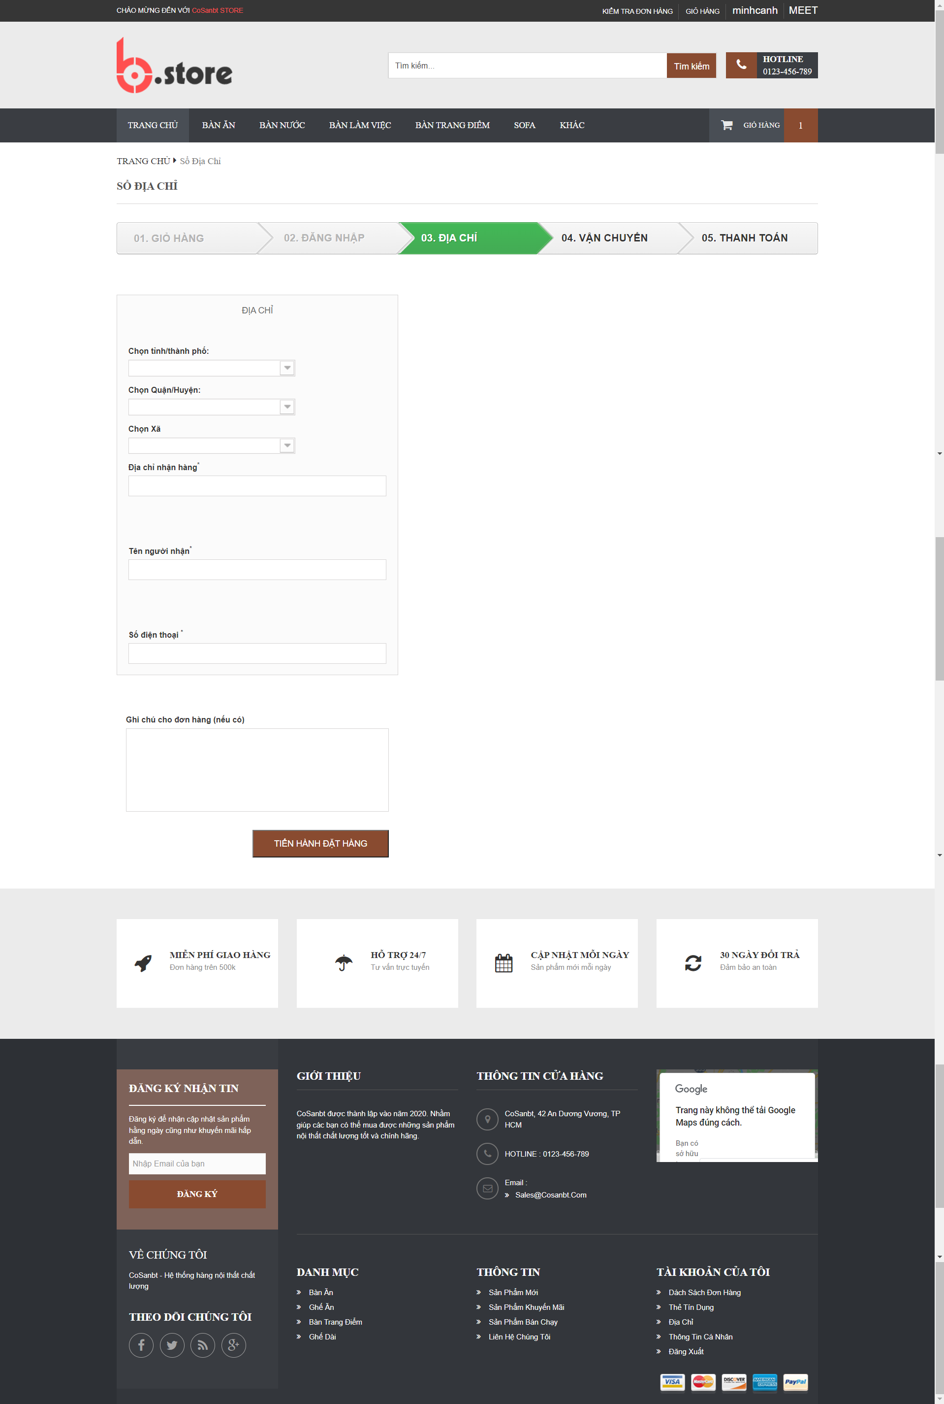*

*Hình 4.62.2,3: Giao diện quản lý giỏ hàng*

Ở bước này người dùng cần nhập đúng địa chỉ để giao tiến hành giao hàng.

*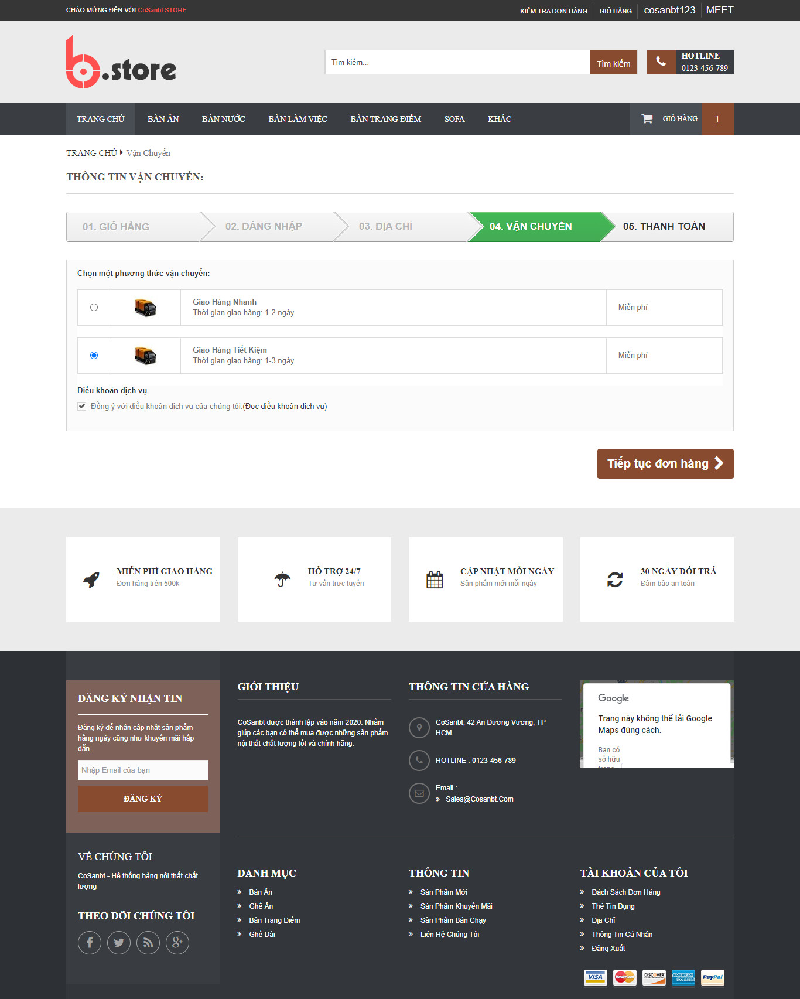*

*Hình 4.62.4: Giao diện quản lý giỏ hàng*

Người dùng cần phải chọn phương thức giao hàng để tiến hành giao đến tay người dùng.

*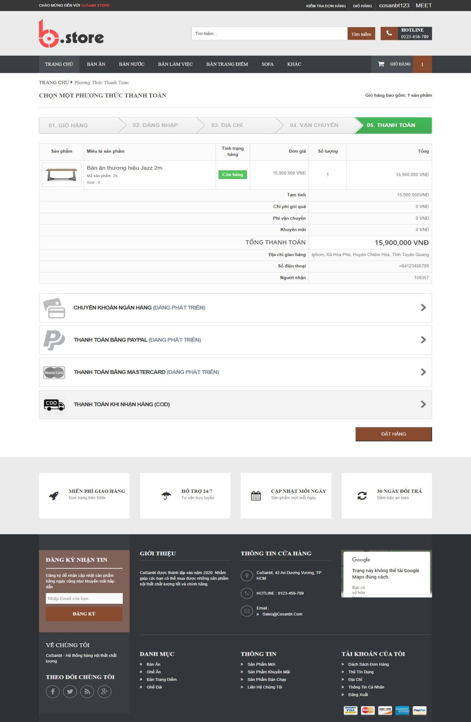*

*Hình 4.62.5: Giao diện quản lý giỏ hàng*

* + 1. **Giao diện đăng nhập Admin**

**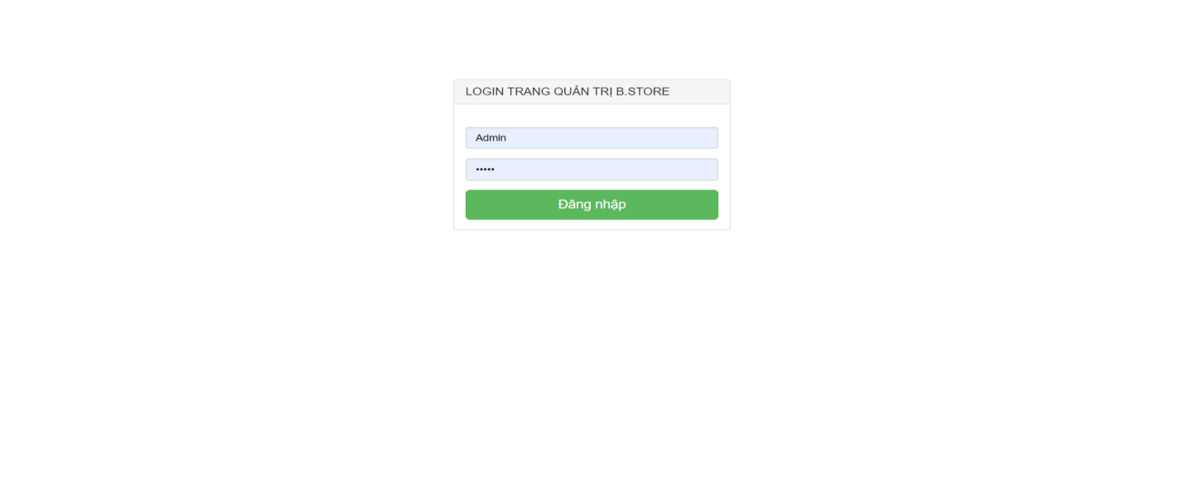**

*Hình 4.64: Đăng nhập admin*

Người dùng cần điền đúng thông tin vào các text để tiến hành đăng nhập.

* + 1. **Giao diện quản lý sản phẩm**

**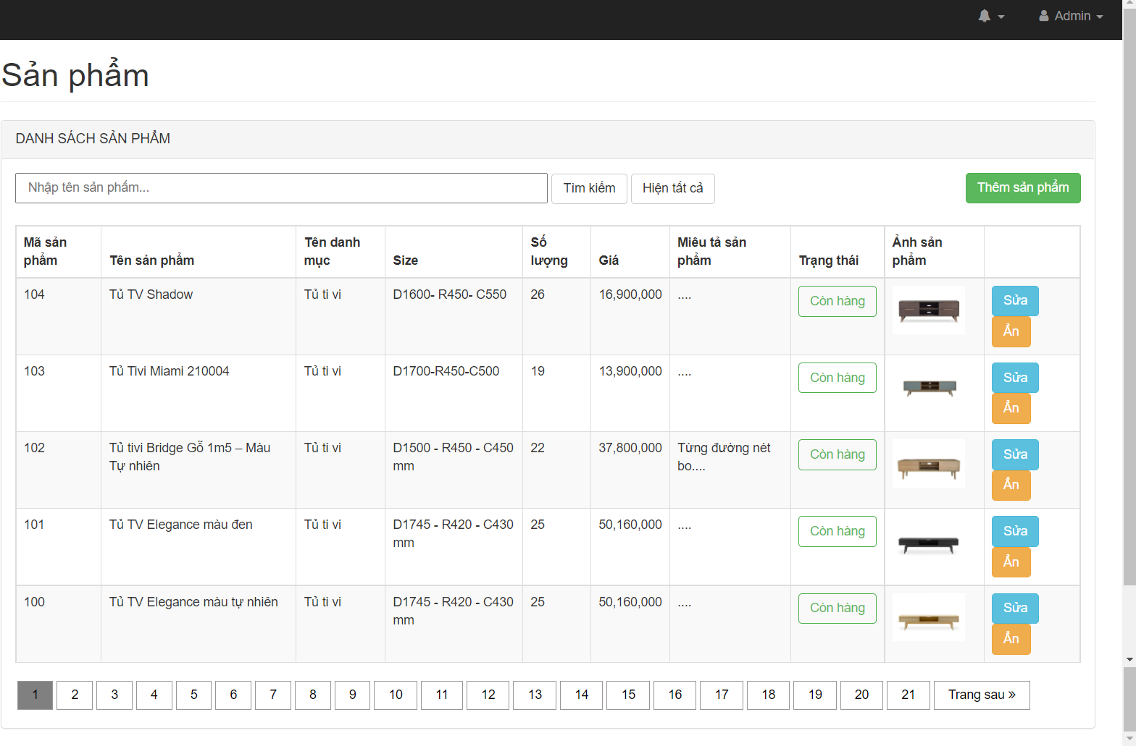***Hình 4.64: Giao diện sản phẩm*

Trang quản lý sản phẩm giúp người quản lý sản phẩm có trong website, nút thêm ở góc phải dùng để thêm sản phẩm, nút sửa sản phẩm là sửa lại thông tin sản phẩm và cuối cùng là nút ẩn sản phẩm nếu sản phẩm đã bị hết hàng( sold out ).

|  |
| --- |
| **BG9** |

*Hình 4.63: Giao diện quản lý sản phẩm*

Đây là trang chủ trang admin, người quản lý có thể thực hiện các thao tác quản lý thông qua các icon.

* + 1. **Giao diện thêm sản phẩm**

|  |
| --- |
| **C:\Users\TIEU MY\Pictures\Screenshots\Screenshot (456).png** |

*Hình 4.64: Giao diện thêm sản phẩm*

Khi người quản lý muốn thêm sản phẩm thì phải điền các thông tin của sản phẩm và upload ảnh của sản phẩm lên hệ thống sau đó nhấn vào nút thêm mới sản phẩm để thực hiện thêm sản phẩm

* + 1. **Giao diện quản lý tài khoản**

|  |
| --- |
| **BG10** |

*Hình 4.65: Giao diện quản lý tài khoản*

Người quản lý có thể chỉnh sửa , mở khóa hoặc khóa các tài khoản vi phạm quy định thông qua các nút theo tên ở trên màn hình.

* + 1. **Giao diện thêm tài khoản**

|  |
| --- |
| **C:\Users\TIEU MY\Pictures\Screenshots\Screenshot (454).png** |

*Hình 4.66: Giao diện thêm tài khoản*

* + 1. **Giao diện quản lý đơn đặt hàng**

|  |
| --- |
| **BG15** |

*Hình 4.67: Giao diện quản lý đơn đặt hàng*

* + 1. **Giao diện quản lý danh mục**

**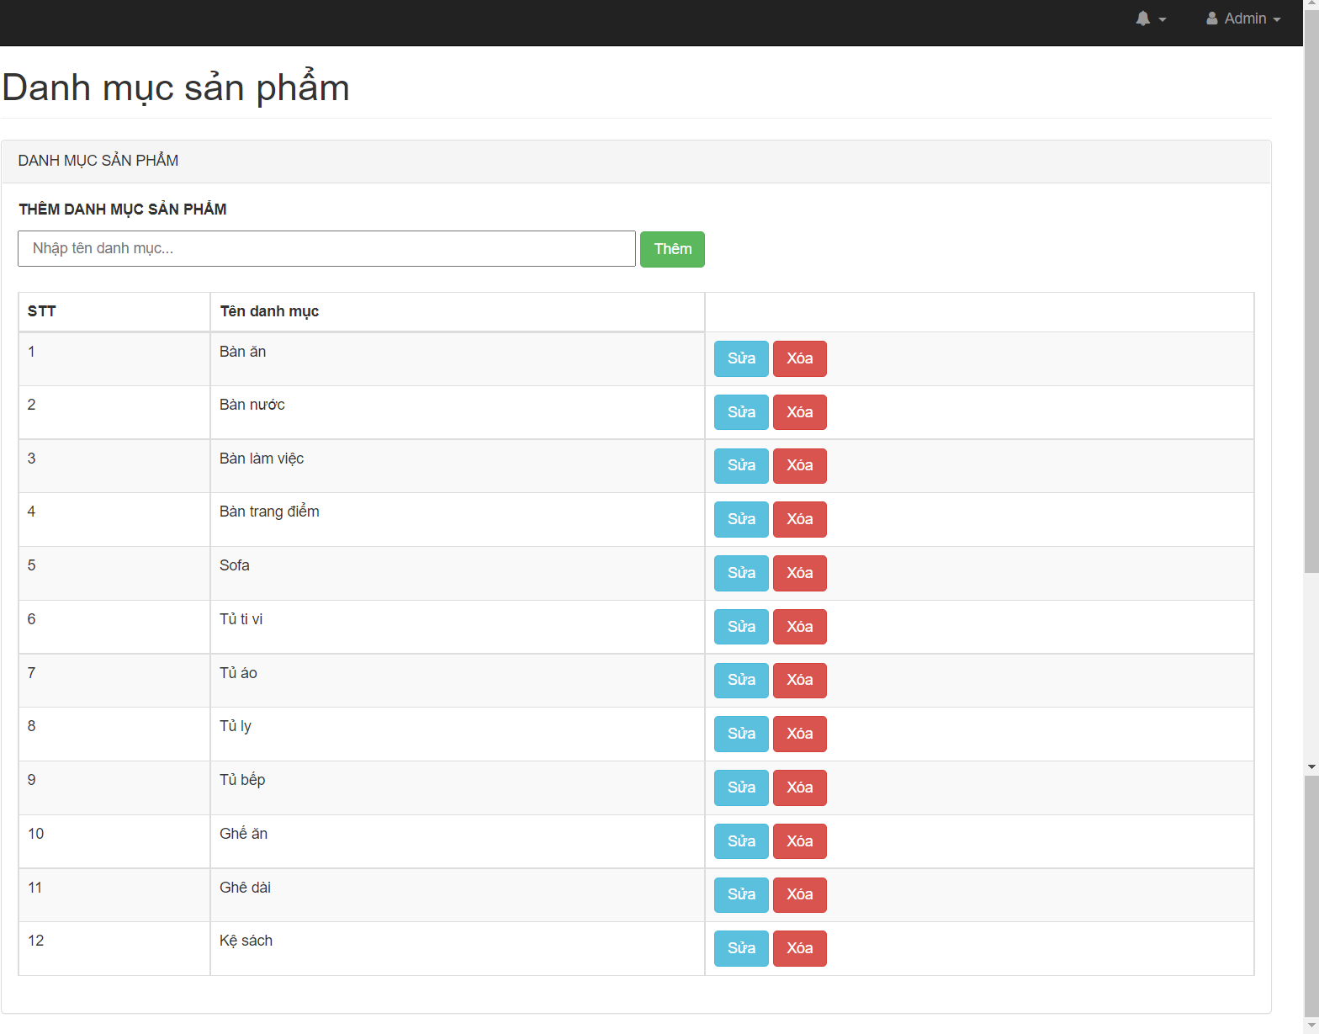**

Ở đây người quản lý hệ thống có thể xóa cá loại sản phẩm mà hệ thống không còn kình doanh.

* + 1. **Giao diện quản lý hóa đơn.**

|  |
| --- |
| **BG16** |

*Hình 4.68: Giao diện quản lý hóa đơn*

Người quản lý có thể xem chi tiết hóa đơn đã bán hoặc xóa các hóa đơn không cần thiết ở các nút.

* + 1. **Giao diện thống kê kinh doanh**

|  |
| --- |
| **BG17** |

*Hình 4.69: Giao diện thống kê theo sản phẩm*

Giao diện này xuất hiện khi người dùng nhất nút thống kế sản phẩm trên trang admin.

*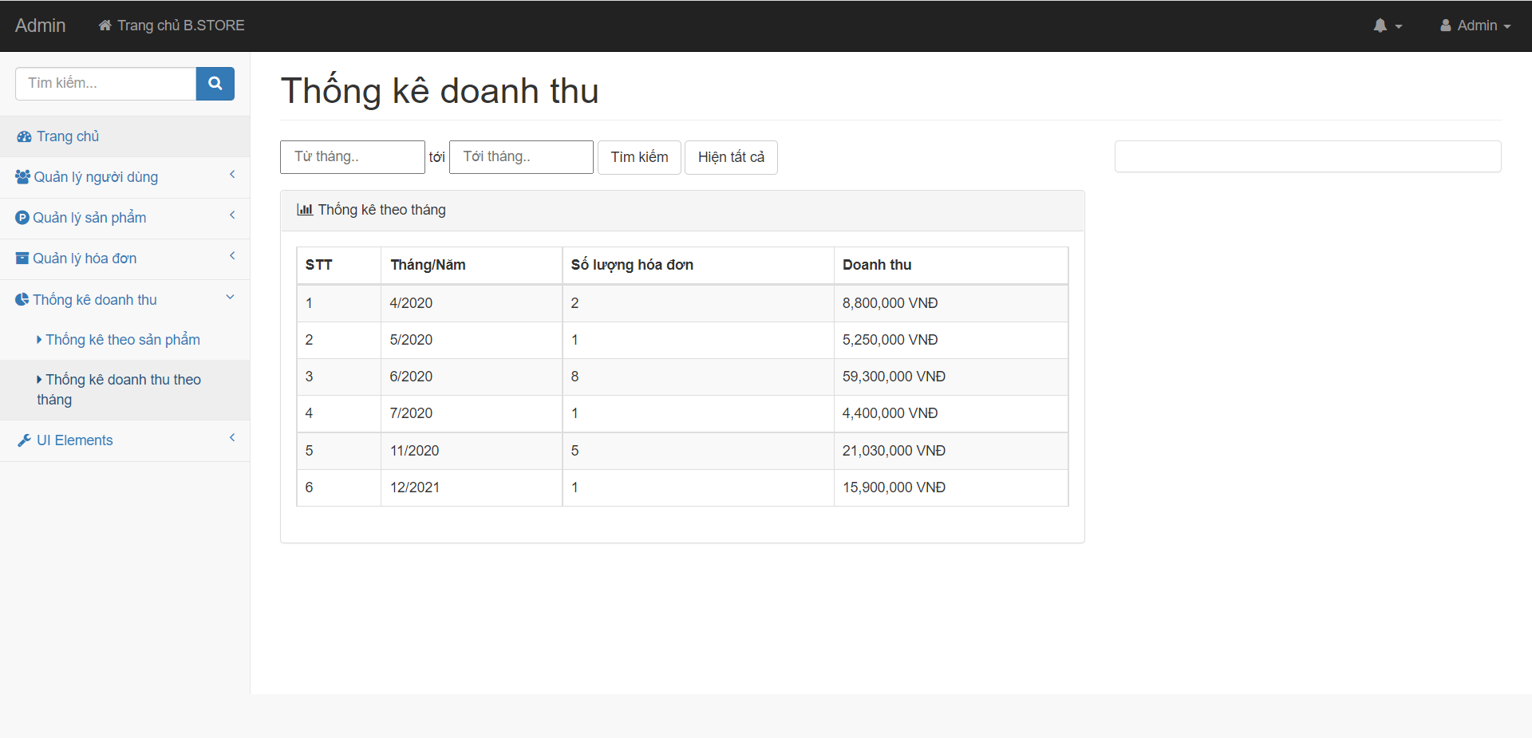*

*Hình 4.69: Giao diện thống kê doanh thu*

Giao diện này xuất hiện khi người dùng nhất nút thống kế sản phẩm trên trang admin.

* + 1. **Giao diện Meet**

**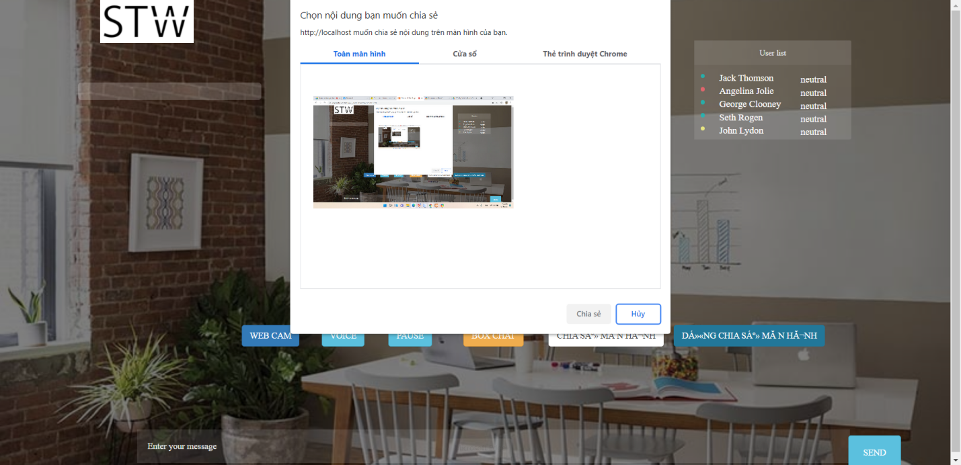**

*Hình 4.70: Chức năng chia sẻ màn hình.*

**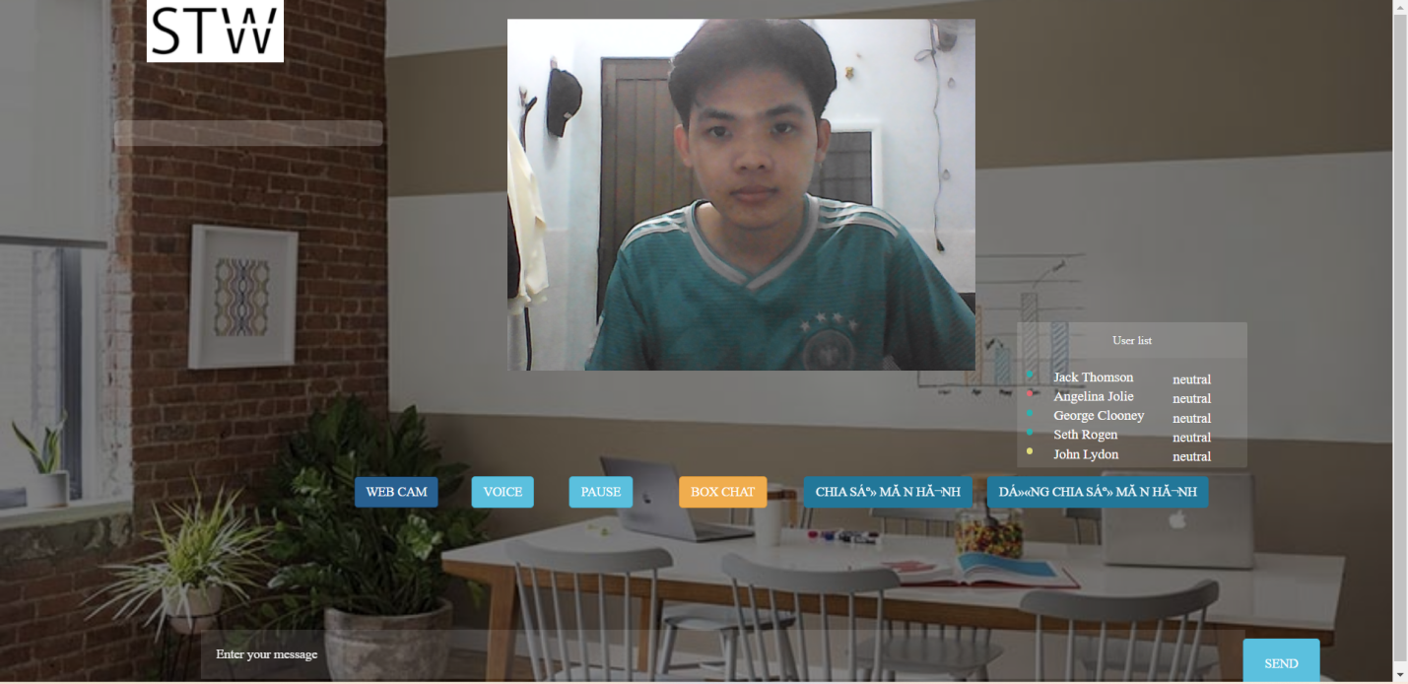**

*Hình 4.71: Chức năng webcam..*

Ở chức năng này người dùng có thể share màn hình, giọng nói, chat vào box chat, chia sẻ màng hình tương tự như trên google meet.

* + 1. **Mô Tả Chức Năng.**

|  |  |  |
| --- | --- | --- |
| STT | Tên Chức Năng | Nội Dung chức năng |
| 4.7.2 | Đăng ký | Người dùng nhập thông tin của người dùng và bấm chọn nút đăng ký để đăng ký thông tin của khách hàng vào hệ thống. |
| 4.7.3 | Đăng nhập | Người dùng nếu đã có tài khoản để đăng nhập vào hệ thống. Tại đây người dùng nhập vào tên đăng nhập và mật khẩu, sau đó người dùng nhấp chọn vào nút đăng nhập để đăng nhập vào hệ thống. |
| 4.7.4 | Giao diện chi tiết sản phẩm | Tại giao diện chi tiết sản phẩm, người dùng có thể biết thêm nhiều thông tin chi tiết về sản phẩm mà người dùng đang xem, như tên, hình ảnh, giá cả, .... |
| 4.7.5 | Giỏ hàng | Với giao diện giỏ hàng, người dùng có thể xem lại các sản phẩm mình đã lựa chọn mua và tại đây người dùng có thể chỉnh sửa số lượng sản phẩm, xóa sản phẩm.Khi người dùng nhấp vào nút tiếp tục mua hàng, giao diện sẽ chuyển sang giao diện đăng nhập. Nếu người dùng đã đăng nhập vào hệ thống, giao diện sẽ chuyển đến phần giao diện địa chỉ để người dùng chọn địa chỉ nhận hàng. Tiếp đến, người dùng nhấp vào nút tiến hành đặt hàng, giao diện sẽ chuyển qua giao diện vận chuyển, tại đây người dùng chọn hình thức vận chuyển của đơn hàng và nhấp vào nút tiếp tục đơn hàng để qua giao diện thanh toán. Với giao diện thanh toán, người dùng kiểm tra lại các thông tin như: thông tin sản phẩm, thông tin các nhận hàng và cuối cùng người dùng nhấp vào nút đặt hàng đẻ hoàn tất quá trình đặt hàng. |
| 4.7.6 | Đăng nhập admin | Giao diện đăng nhập admin, người dùng nhập vào tài khoản và mật khẩu với quyền admin để đăng nhập vào giao diện quản lý của hệ thống. |
| 4.7.7 | QLSP | Giao diện quản lý sản phẩm được admin quản lý. admin xem danh sách cách sản phẩm trong hệ thống đang có, ngoài ra admin có thể tìm kiếm, thêm, sửa, xóa sản phẩm. |
| 4.7.8 | Thêm SP | Với giao diện thêm sản phẩm, admin sẽ nhập vào các thông tin của 1 sản phẩm mới ví dụ như: tên sản phẩm, chọn danh mục, chọn size, thêm hình ảnh,... |
| 4.7.9 | DS quản trị | Giao diện danh sách quản trị viên, tại đây admin có thể xem danh sách quản trị viên trong hệ thống. Ngoài ra, admin còn có thể tìm kiếm, thêm, sửa, mở hoặc khóa tài khoản. |
| 4.7.9 | DS người dùng | Giao diện danh sách người dùng, tại đay admin có thể xem danh sách các người dùng có trong hệ thống. Ngoài ra, admin còn có thể tìm kiếm, thêm, sửa hoặc khóa tài khoản khách hàng. |
| 4.7.10 | Thêm quản trị | Giao diện thêm quản trị, tại đây admin nhập thông tin cửa một tài khoản mới và chọn lựa hình thức tài khoản. Sau đó nhấn vào nút thêm để thêm tài khoản. |
| 4.7.10 | Thêm người dùng | Giao diện thêm người dùng, tại đây admin có thể nhập thông tin của một khách hàng mới để tạo tài khoản cho khách hàng đó vào hệ thống. Sau khi thêm thông tin hoàn tất nhấp vào nút thêm để thêm tài khoản người dùng mới. |
| 4.7.11 | QL đơn hàng | Giao diện quản lý đơn hàng cung cấp cho admin danh sách các đơn hàng hiện có trong hệ thống. Tại đây, admin có thể xem được chi tiết đơn hàng, trạng thái đơn hàng và quản lý trạng thái đơn hàng của người dùng. Khi nhấp vào nút thanh toán trạng thái của đơn hàng sẽ chuyển từ trạng thái chưa giao sang trạng thái đã hoàn thành. Song song đó, giao diện còn cung cấp cho admin có thể tìm kiếm cũng như lọc ra các đơn hàng có trong hệ thống. |
| 4.7.12 | QL danh mục | Giao diện quản lý danh mục cung cấp cho admin danh sách các danh mục có trong hệ thống. Tại đây, admin có thể tìm kiếm, thêm, sửa, xóa danh mục. |
| 4.7.13 | QL hóa đơn | Giao diện quản lý hóa đơn cung cấp cho admin danh sách các hóa đơn đã hoàn thành. Admin có thể xem chi tiết của từng hóa đơn cũng như có thể in hóa đơn đó ra. Song song đó, admin có thể tìm kiếm, lọc ra hóa đơn cần tìm. |
| 4.7.14 | Thống kê | Giao diện thống kê kinh doanh cung cấp cho admin hai giao diện thống kê là thống kê theo sản phẩm và thống kê doanh thu. Với giao diện thống kê theo sản phẩm, admin có thể xem danh sách các sản phẩm, số lượng sản phẩm đã bán, số lượng sản phẩm còn lại. Ngoài ra, admin có thể sắp xếp danh sách theo số lượng sản phẩm (tăng dần hoặc giảm dần). Còn đối với thống kê doanh thu, giao diện cung cấp danh sách các danh sách các doanh thu theo tháng với tổng số đơn hàng và số doanh thu trong tháng đó. |
| 4.7.15 | Meet | Giao diện meet cung cấp cho người dùng một giao diện có thể trao đổi trực tiếp với nhân viên thông qua webcam, voice,... Người dùng có thể tương tác với nhân viên cũng như xem sản phẩm một cách trực quan hơn thông qua giao diện meet. |

# **CHƯƠNG 5: HƯỚNG DẪN CÀI ĐẶT, SỬ DỤNG VÀ KIỂM THỬ**

## **5. 1 HƯỚNG DẪN CÀI ĐẶT, SỬ DỤNG WEBSITE**

### **5. 1. 1 Cơ sở dữ liệu**

XAMPP là môi trường phát triển PHP phổ biến nhất

XAMPP là bản phân phối Apache hoàn toàn miễn phí, dễ cài đặt có chứa MariaDB, PHP và Perl. Gói mã nguồn mở XAMPP đã được thiết lập để cực kỳ dễ cài đặt và sử dụng.

Bước 1: Tải Xampp -> cài đặt

Bước 2: Mở <http://localhost/phpmyadmin/>, tạo một cơ sở dữ liệu mới với tên: csdl\_ban\_hang; bảng mã: utf8\_general\_ci.

Bước 3: Import file sdl\_ban\_hang.sql vào.

### **1. 2 Sử dụng websites**

Mở thư mục xampp, mở htdocs -> bỏ thư mục bootstrap4.0 của trang web vào

Sau đó mở trình duyệt, gõ localhost/bootstrap4.0/index.php

# **Đăng nhập: (dưới đây là 1 tài khoản đại diện cho từng quyền)**

|  |  |  |
| --- | --- | --- |
| Quyền | Tên tài khoản | Mật khẩu |
| Quản trị viên | admin | admin |
| Khách hàng | My169 | My1692000 |

*Bảng 5.1: Bảng danh sách đại diện các tài khoản*

## **5.2 KIỂM THỬ**

|  |  |  |  |  |  |  |
| --- | --- | --- | --- | --- | --- | --- |
| **STT** | **Chức năng** | **Số lần chạy** | **Số lần thành công** | **Số lần sai** | | **Nhận xét** |
| **1** | Đăng nhập | 10 | 10 | | 0 | Tốt |
| **2** | Đăng ký | 10 | 10 | | 0 | Tốt |
| **3** | Thêm sản phẩm vào giỏ hàng | 10 | 10 | | 0 | Tốt |
| **4** | Xóa sản phẩm trong giỏ hàng | 10 | 10 | | 0 | Tốt |
| **5** | Xem chi tiết sản phẩm | 10 | 10 | | 0 | Tốt |
| **6** | Xem hóa đơn đã mua | 10 | 10 | | 0 | Tốt |
| **7** | Tìm kiếm sản phẩm | 10 | 10 | | 0 | Tốt |
| **8** | Thống kê kinh doanh | 10 | 10 | | 0 | Tốt |
| **9** | Xem danh sách sản phẩm | 10 | 10 | | 0 | Tốt |
| **10** | Thêm sản phẩm | 10 | 10 | | 0 | Tốt |
| **11** | Hủy sản phẩm | 10 | 10 | | 0 | Tốt |
| **12** | Chỉnh sửa thông tin sản phẩm | 10 | 10 | | 0 | Tốt |
| **13** | Xem danh sách tài khoản | 10 | 10 | | 0 | Tốt |
| **14** | Xóa tài khoản | 10 | 10 | | 0 | Tốt |
| **15** | Chỉnh sửa tài khoản | 10 | 10 | | 0 | Tốt |
| **16** | Thêm tài khoản | 10 | 10 | | 0 | Tốt |
| **17** | Xem chi tiết đơn đặt hàng | 10 | 10 | | 0 | Tốt |
| **18** | Duyệt đơn đặt hàng | 10 | 10 | | 0 | Tốt |
| **19** | Xem danh sách đơn đặt hàng | 10 | 10 | | 0 | Tốt |
| **20** | Xem danh sách hóa đơn | 10 | 10 | | 0 | Tốt |
| **21** | Lưu hóa đơn | 10 | 10 | | 0 | Tốt |
| **22** | Đăng xuất | 10 | 10 | | 0 | Tốt |
| **23** | Cập nhật sản phẩm trong giỏ hàng | 10 | 10 | | 0 | Tốt |

*Bảng 5.2: Bảng danh sách các chức năng kiểm thử*

# **CHƯƠNG 6: KẾT LUẬN VÀ HƯỚNG PHÁT TRIỂN**

## **6.1 KẾT QUẢ THU ĐƯỢC**

Đề tài đã hoàn thành cùng với kết quả là đã xây dựng gần như hoàn thiện trang web hỗ trợ cho việc quản lý đồ dùng nội thất của cửa hàng.

Trang web đã hỗ trợ một số chức năng như sau:

**Phần quản lý:**

* Quản lý thông tin sản phẩm (đồ nội thất)
* Quản lý danh mục sản phẩm
* Quản lý thông tin nhà cung cấp
* Quản lý đơn hàng
* Quản lý hóa đơn
* Quản lý thông tin tài khoản
* Quản lý góp ý

**Phần tra cứu:**

* Tra cứu thông tin sản phẩm
* Tra cứu danh mục sản phẩm
* Tra cứu thông tin nhà cung cấp
* Tra cứu thông tin tài khoản
* Tra cứu đơn hàng theo trạng thái, ngày lập, địa chỉ giao,…
* Tra cứu hóa đơn theo tài khoản, tổng tiền, ngày kiểm đơn,…

**Phần thống kê:**

* Thống kê doanh thu theo loại
* Thống kê mỗi loại bán được bao nhiêu sản phẩm
* Thống kê sản phẩm bán chạy

Với những tính năng trên, ta thấy trang web cơ bản đã đáp ứng được những yêu cầu đặt ra ban đầu của đề tài và cơ bản hỗ trợ được công việc quản lý đồ nội thất của cửa hàng.

## **6.2 HƯỚNG PHÁT TRIỂN TRANG WEB TRONG TƯƠNG LAI**

Trên cơ sở những chức năng đã thực hiện, đề tài có một số hướng phát triển trong tương lai như sau:

* Khảo sát thêm thực tế để nâng cao chất lượng trang web
* Xây dựng công cụ trợ giúp trên trang web
* Cải thiện phần giao diện đồ họa bắt mắt hơn
* Thêm một số chức năng thống kê khác như: Thống kê hàng tồn kho, Thống kê đơn hàng,…

# **CHƯƠNG 7: TÀI LIỆU THAM KHẢO**

1. Nguyễn Đình Triệu, Đồ án tốt nghiệp đại học, *Xây dựng website bán hàng thời trang bằng PHP*, <https://www.slideshare.net/mobile/trieunguyendinh/bo-co-n-thit-k-web-ti-thanh-ha-dch-v-seo-ti-thanh-ha?fbclid=IwAR144NrNNq9FGp1f5Jbv4EGjL-1VrHM9fdT4aQ3l2QdOwzx_-6-w1K4xKtc>
2. Tiểu luận môn phân tích thiết kế hướng đối tượng, *Phân tích thiết kế hệ thống bán hàng qua mạng*, <https://www.slideshare.net/traivanlong/phn-tch-thit-k-h-thng-bn-hng-qua-mng>
3. Phạm Việt Hà, Hoàng Thị Kim Oanh, *Website bán đồ trang sức*, <https://123doc.net/document/2625303-do-an-cong-nghe-thong-tin-de-tai-website-ban-do-trang-suc.htm>
4. Nguyễn Hải Đăng, Hoàng Việt Hùng, Lê Đình Hưng, Nguyễn Văn Toàn, *Phân tích thiết kê hệ thống quản lý việc mua bán hàng ở siêu thị*, <https://www.slideshare.net/leemindinh/phn-tch-v-thit-k-h-thng-qun-l-bn-hng>